**Administración de Sistemas Operativos y Redes de Computadores**

**2021-22**

**Práctica 1**

**Índice**

*Configuraciones previas………………………………………………………………………………………………3*

*Comparación entre sistemas operativos…………………………………………………………………..…5*

*Instalación de sistemas operativos*

*Linux Mint………………………………………………………………………………………………………..6*

*OpenSuse……………………………………………………………………………………………….………12*

*Haiku………………………………………………………………………………………………………………16*

*Manjaro Linux………………………………………………………………………………………………..20*

*Elementary OS…………………………………………………………………………………………….…24*

*Windows Server 2022…………………………………………………………………………………….27*

*Fedora 34……………………………………………………………………………………………………….31*

*Deepin……………………………………………………………………………………………………………35*

*GhostBSD……………………………………………………………………………………………………….40*

**Configuraciones previas:**

Para configurar la red para todas las máquinas virtuales de VirtualBox primero abrimos el menú Archivo – Preferencias, y en la pestaña de Redes creamos la red NatNetwork para que la maquina virtual pueda tener acceso a internet:

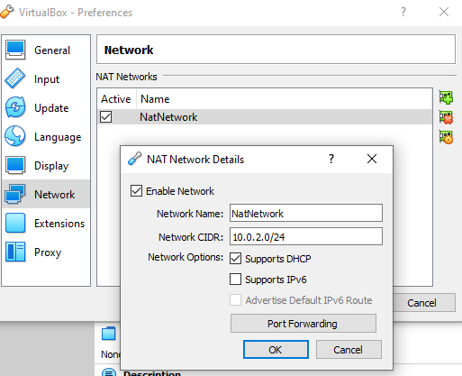

Luego abrimos la ventana de ajustes (settings) para cada nueva máquina virtual que vayamos creando:

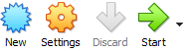

En la pestaña de redes, seleccionamos como primer adaptador la red NatNetwork que hemos creado:

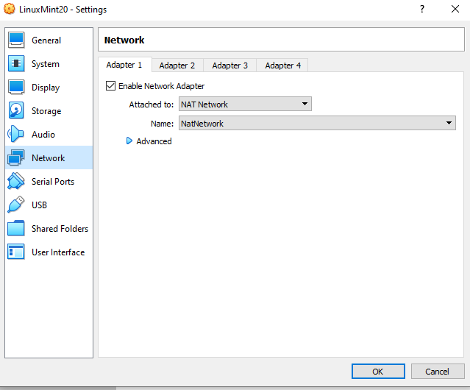

Y como segundo adaptador el adaptador de Solo-anfitrión, para que haya conexión entre el anfitrión (host) y la máquina virtual:

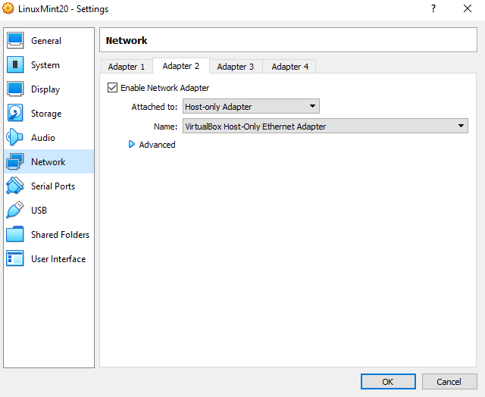

Una vez hecho esto podemos ejecutar la maquina virtual, nos pedirá que insertemos el disco (ISO en nuestro caso) para que el sistema pueda ejecutarse desde ahí.

**Comparación entre Sistemas Operativos:**

En la siguiente tabla comparo los diferentes sistemas operativos basándome en mi experiencia personal y la sencillez de la configuración, en un rango de 0 a 10, siendo 0 una muy mala experiencia, y siendo 10 una muy buena experiencia.

Para puntuar se han tenido en cuenta los siguientes factores:

* Instalación: Facilidad para instalar el sistema operativo.
* Paquetes: Facilidad para instalar paquetes.
* Usuarios: Facilidad para crear usuarios.
* Red: Facilidad para configurar la red.
* Aspecto: Valoración personal del aspecto del sistema operativo.

|  |  |  |  |  |  |
| --- | --- | --- | --- | --- | --- |
| **SO** | **Instalación** | **Paquetes** | **Usuarios** | **Red** | **Aspecto** |
| **Linux Mint 20** | 8 | 7 | 6 | 4 | 7 |
| **OpenSuse** | 10 | 7 | 5 | 10 | 3 |
| **Haiku** | 6 | 7 | 5 | 9 | 1 |
| **Manjaro Linux** | 10 | 6 | 4 | 10 | 9 |
| **Elementary OS** | 10 | 8 | 7 | 10 | 10 |
| **Windows Server 2022** | 7 | 3 | 4 | 9 | 10 |
| **Fedora 34** | 10 | 8 | 6 | 10 | 7 |
| **Deepin** | 10 | 8 | 6 | 10 | 9 |
| **GhostBSD** | 8 | 6 | 6 | 9 | 7 |

**Instalación de los sistemas operativos:**

**Linux Mint 20:**

* **Instalación:**

La instalación de este sistema operativo es muy simple, al encender la maquina hay que elegir la primera opción, que es iniciar el Linux Mint.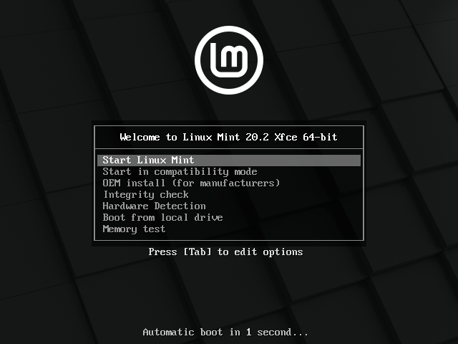

Y luego para instalar el SO, hay que ejecutar el archivo que se encuentra en el escritorio, “Install Linux Mint”, y seguir los pasos que ofrece el instalador, (Selección de idioma, creación de usuario).



Una vez terminada la instalación reiniciamos la máquina, y la próxima vez que se inicia podremos ejecutar el sistema operativo desde GRUB.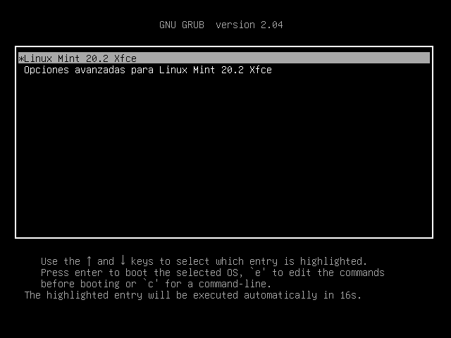

* **Conexión a la red:**

Para activar la conexión a la red deberemos entrar en el terminal, y situarnos en “/etc/network”, donde luego accederemos al archivo interfaces usando “sudo nano interfaces”, e introducir las siguientes líneas en el fichero:

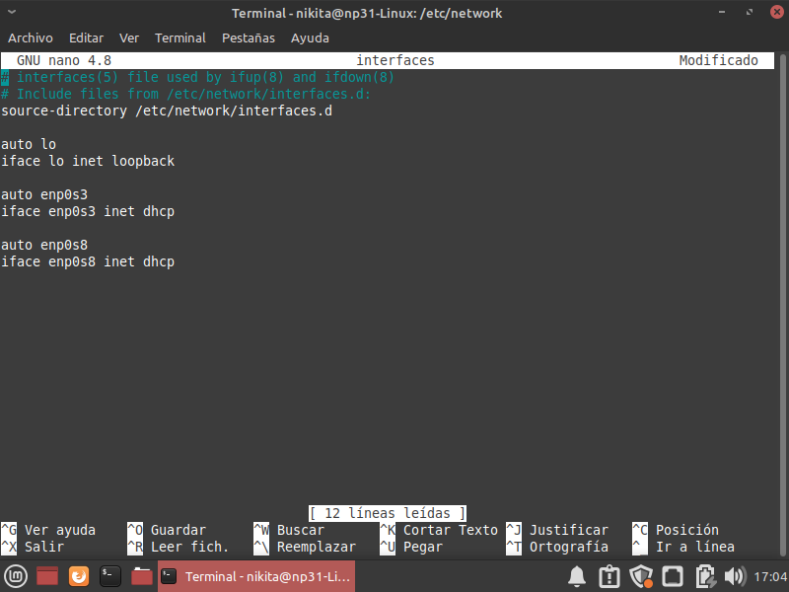

Una vez hecho esto reiniciamos el gestor de red con el comando “sudo /etc/init.d/networking restart”, y con el comando “ip a” podemos comprobar que ya estamos conectados a la red solo-anfitrión (enp0s3) y a la red NatNetwork(internet, enp0s8):

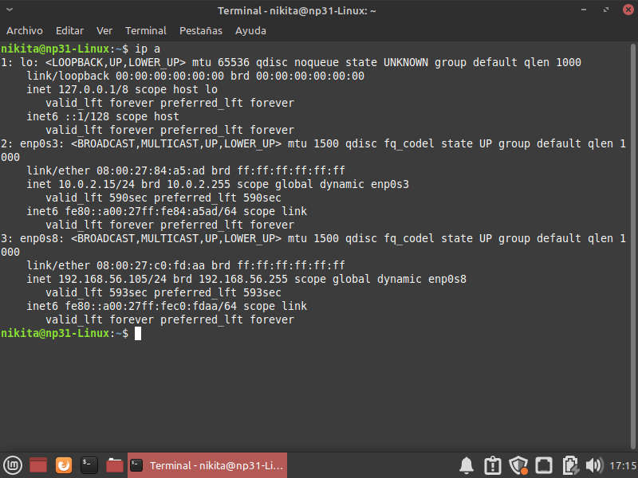

Comprobamos que funciona la red Nat:

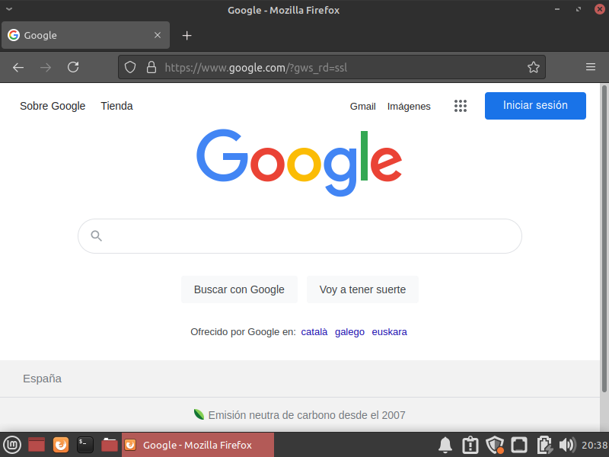

* **Instalar paquetes:**

Para instalar paquetes antes que nada deberemos ejecutar el comando “sudo apt-get update”, para que nos actualiza los repositorios de donde vamos a instalar los paquetes.

Y luego podemos instalar paquetes como por ejemplo el Emacs-nox, con “sudo apt-get install emacs-nox”, y una vez instalado se puede ejecutar utilizando el comando emacs-nox.

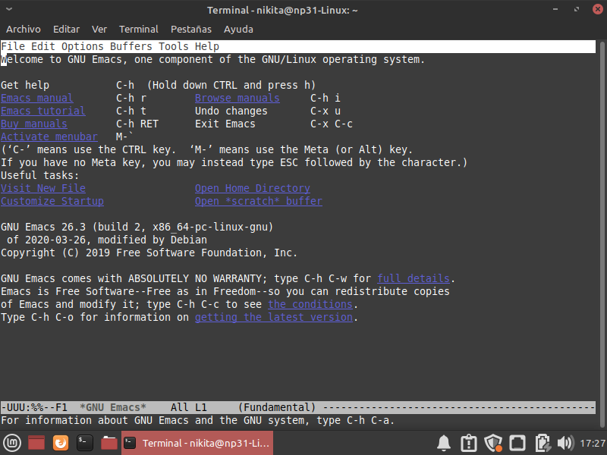

* **Crear usuarios:**

Para crear usuarios simplemente utilizamos el comando “sudo adduser oficina” para crear el usuario oficina, y seguimos introduciendo la información que nos vaya pidiendo por el terminal.

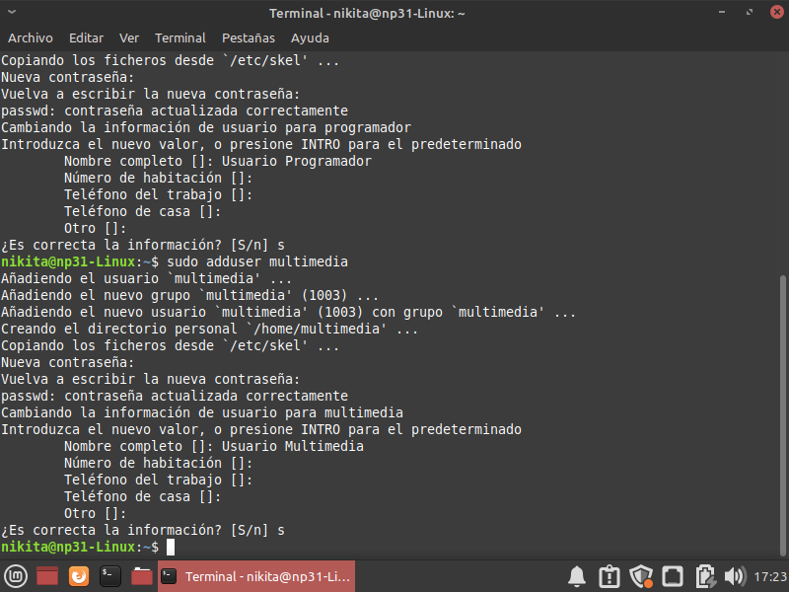

Para ver los usuarios podemos utilizar el comando “cat /etc/passwd”:

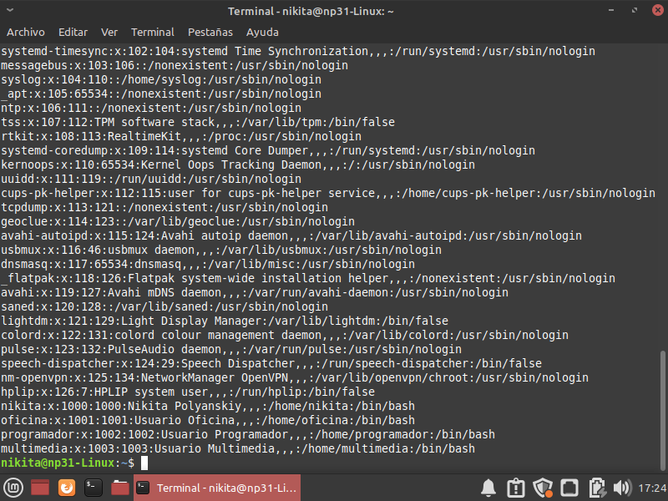

Como podemos ver al final de la imagen, hay 4 usuarios: nikita, oficina, programador y multimedia.

* **Ping dual:**

Mi IP de host: (ipconfig)

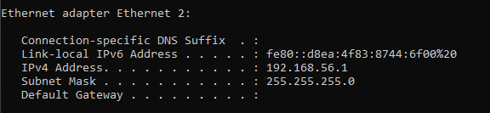

Mi IP de Linux Mint 20: (ip a)

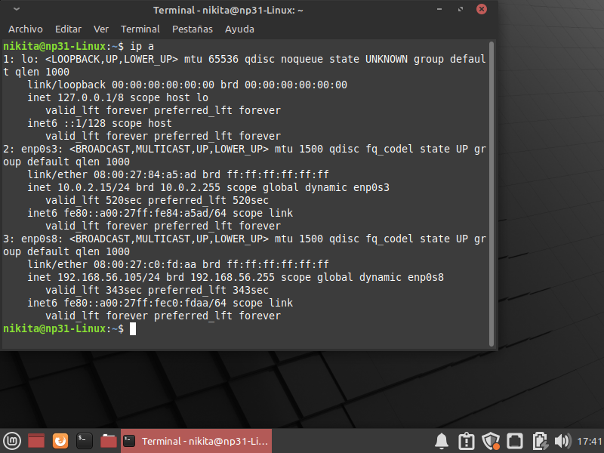

(192.168.56.105)

Ping de host a Linux:

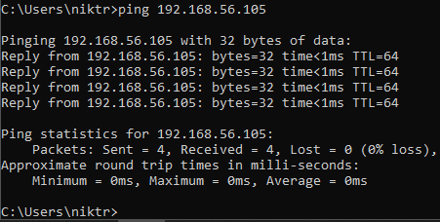

ping de linux a host:

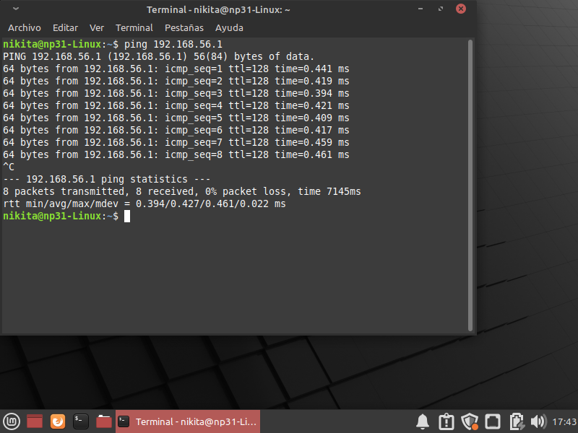

**Opensuse:**

* **Instalación:**

Para instalar Opensuse cuando iniciamos la maquina elegimos la opción “Installation”:

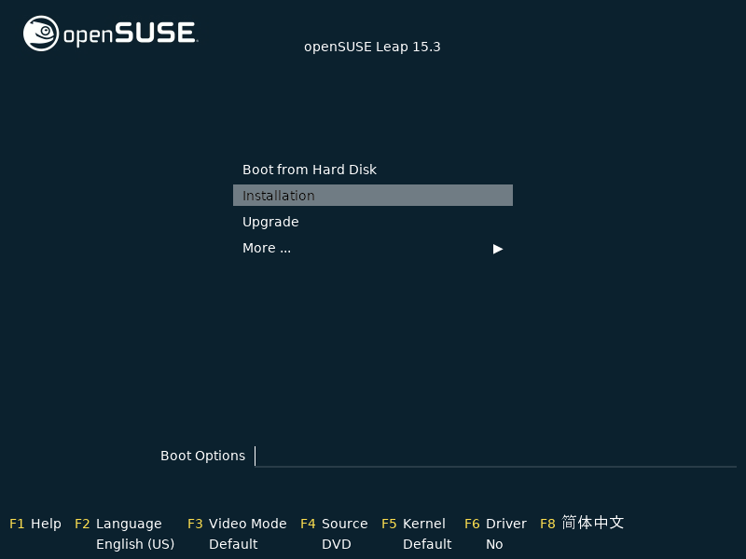

Luego seguiremos las indicaciones del entorno grafico de instalación, eligiendo el idioma, entorno grafico (En este caso he elegido el Escritorio genérico), la zona horaria y la creación de un nuevo usuario. Al finalizar el sistema se reiniciará, y podremos iniciar el sistema operativo.

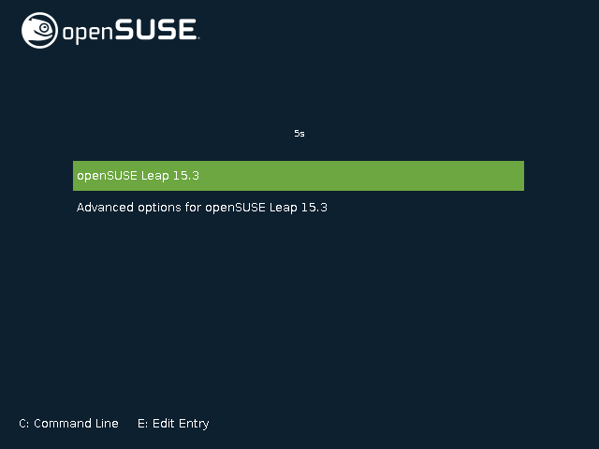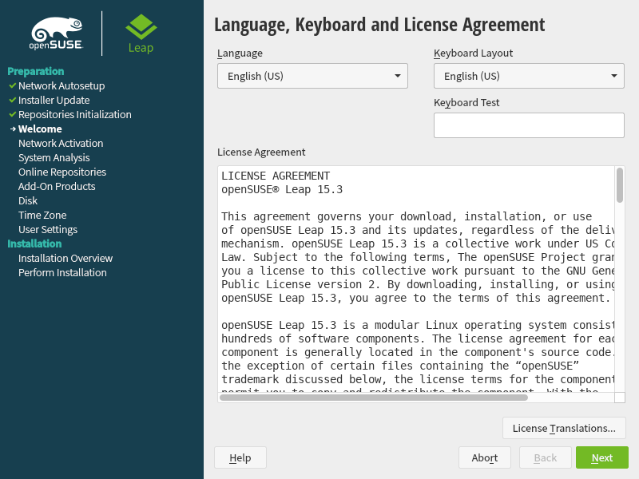

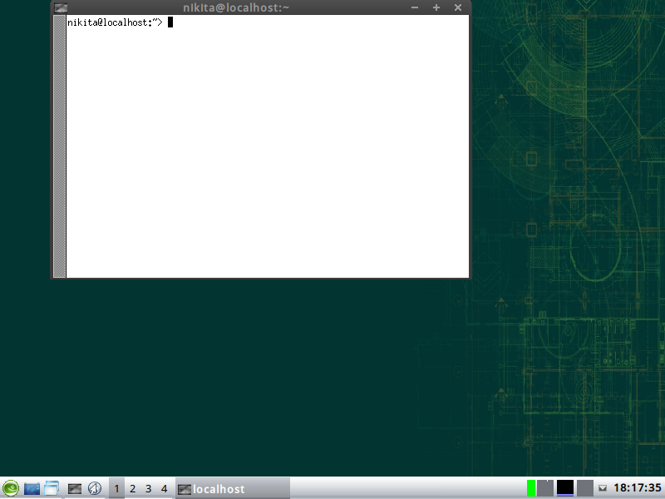

* **Conexión a la red:**

En este Sistema operativo no es necesario ajustar la red manualmente, ya se ha hecho automáticamente durante la instalación.

Comprobamos que funciona la red Nat:

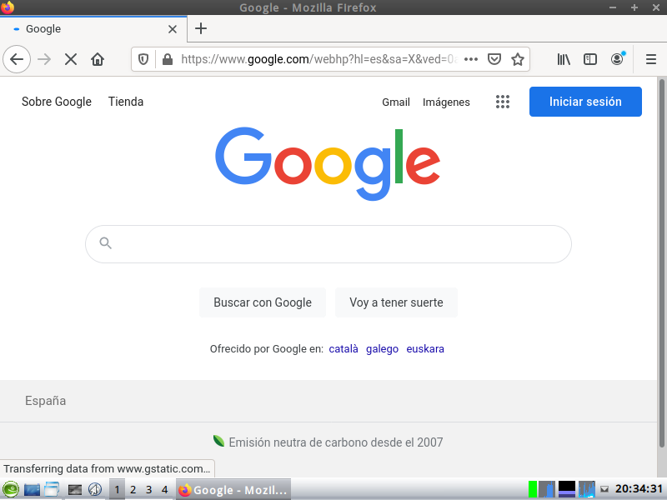

* **Instalar paquetes:**

Para instalar paquetes primero deberemos activar el modo root (con el comando su), y luego instalar el paquete que queremos con el comando “zypper install”, en este caso instalaremos el emacs-nox:

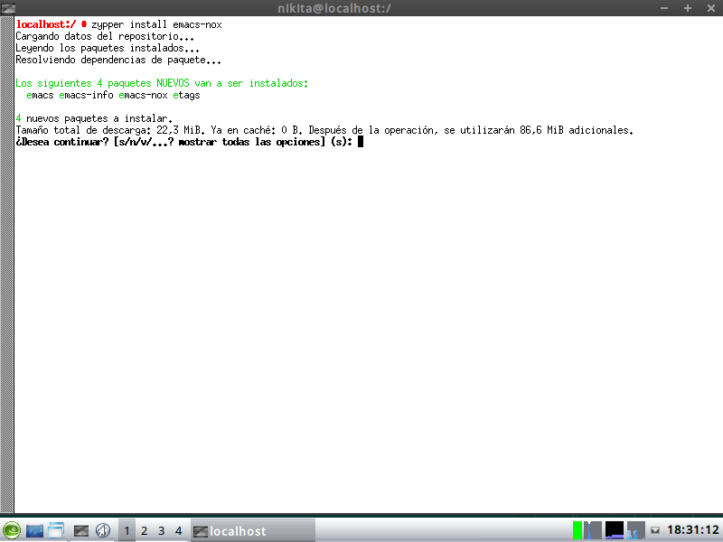

* **Crear usuarios:**

Para crear usuarios utilizamos el comando “useradd”, y para ver la lista de usuarios utilizamos “cat /etc/passwd”: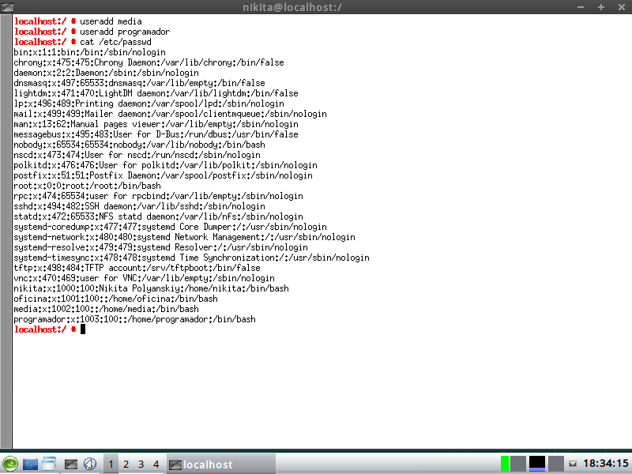

* **Ping dual:**

De opensuse a host:

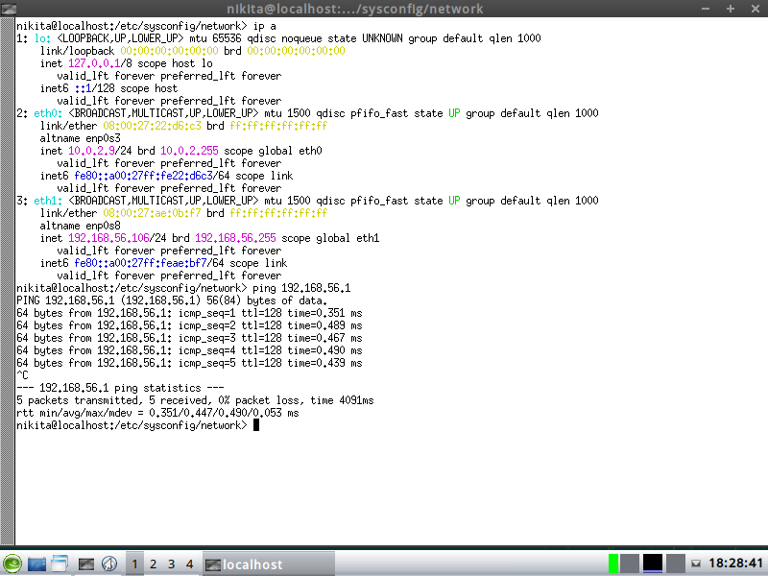

Del host a opensuse:

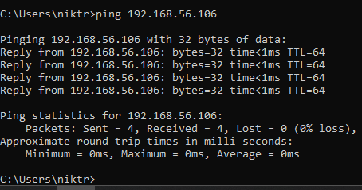

**Haiku:**

* **Instalación:**

Al instalar la maquina virtual deberemos elegir el sistema operativo: Otros x64.

Al iniciarse seguiremos las indicaciones del instalador para elegir el idioma y el disco:

Para instalar el sistema operativo deberemos formatear nuestro disco virtual en formato Be y le damos a empezar.

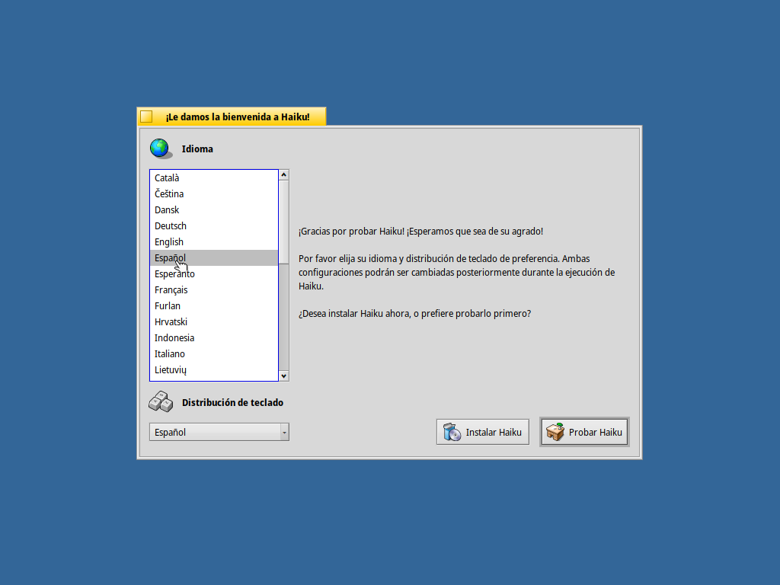Una vez finalizado se reiniciará.

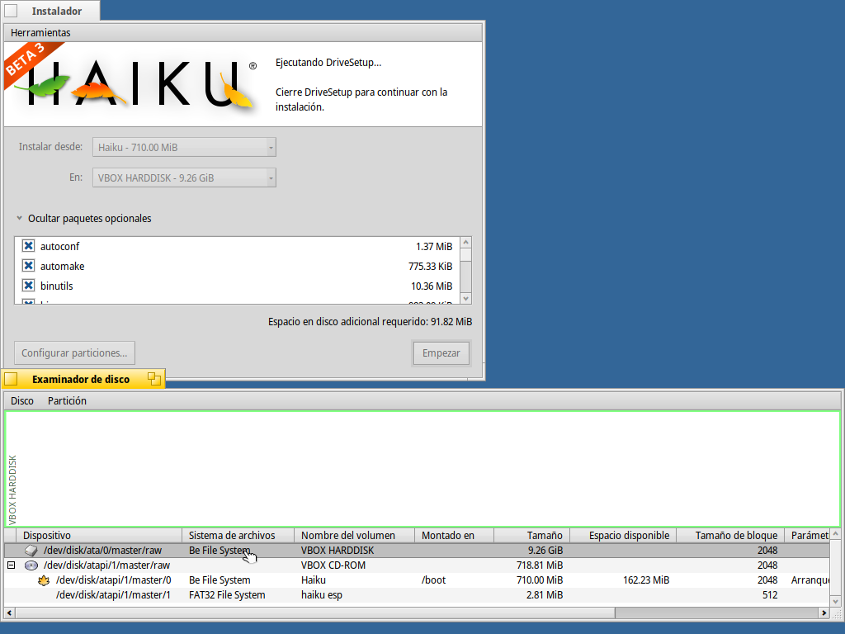

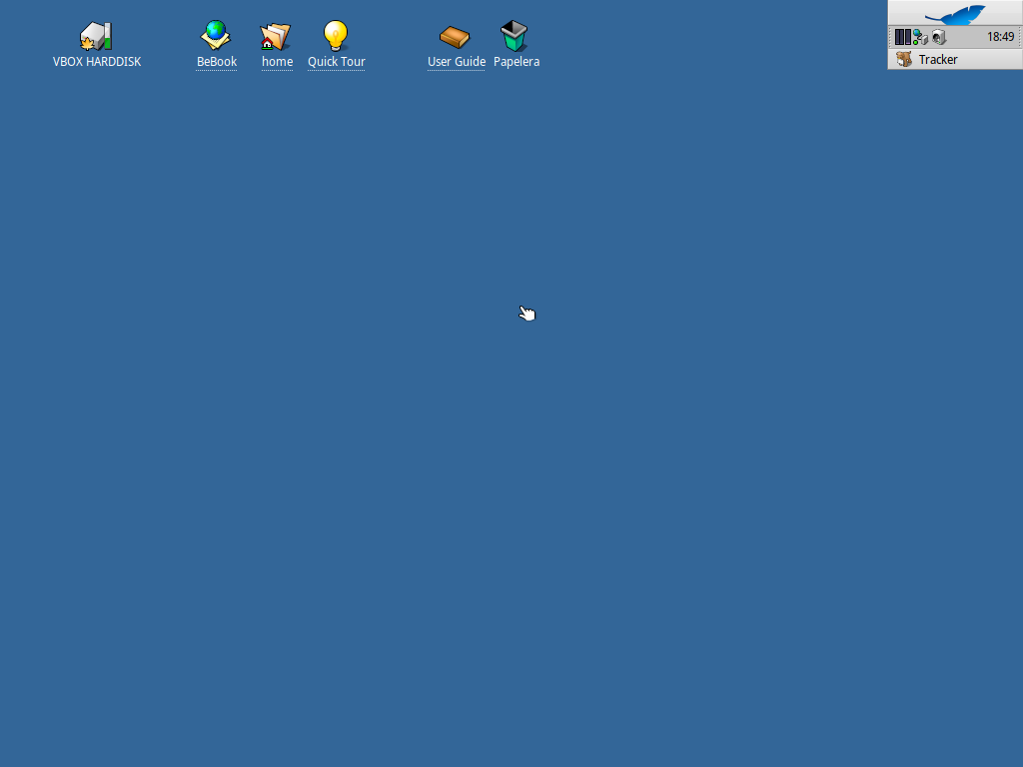

* **Conexión a la red:**

No hace falta configurar la red manualmente.

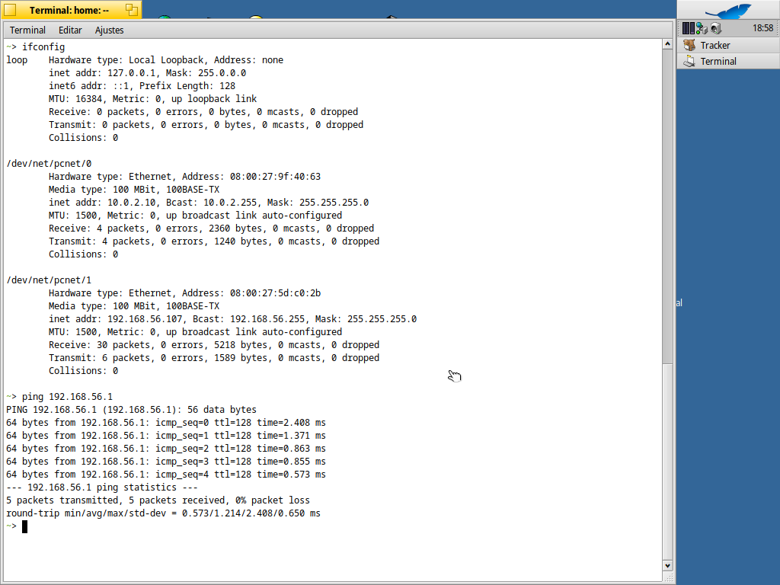

Comprobamos que funciona la redNat: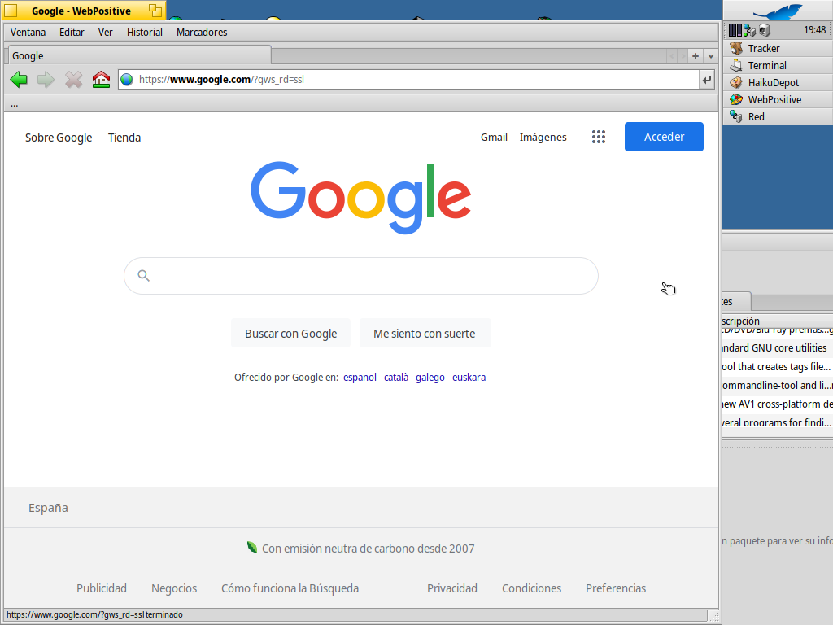

* **Instalar paquetes:**

Para instalar paquetes utilizamos el comando “pkgman install emacs”:

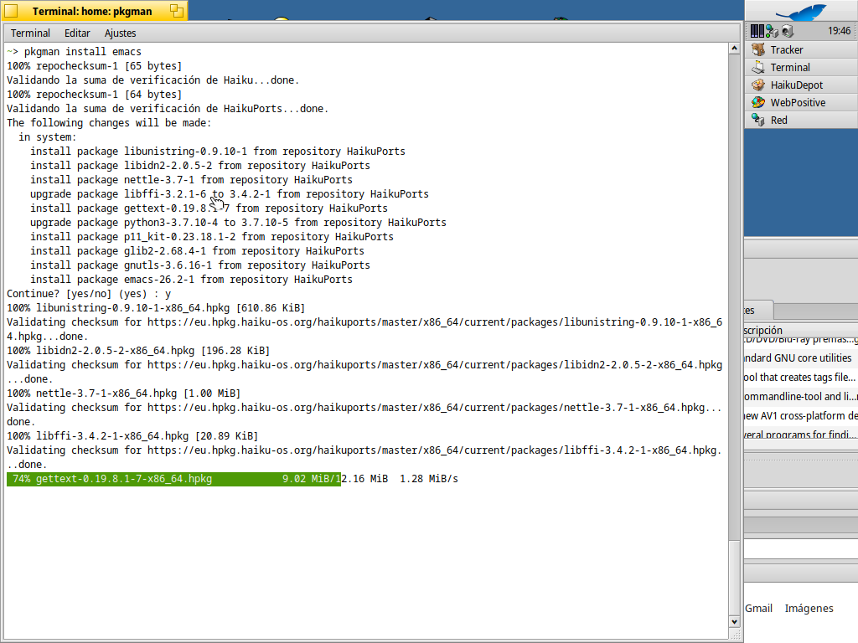

* **Ping dual:**

De Haiku al host:

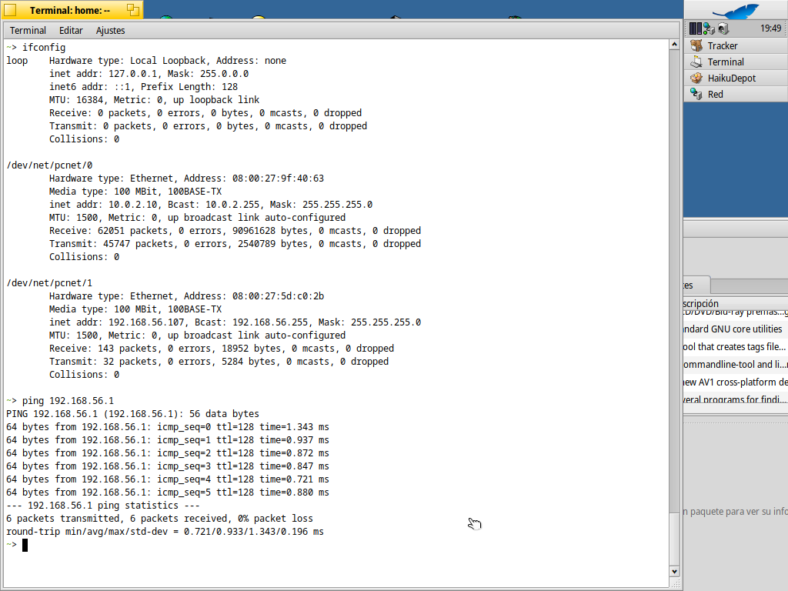

Del host a Haiku:

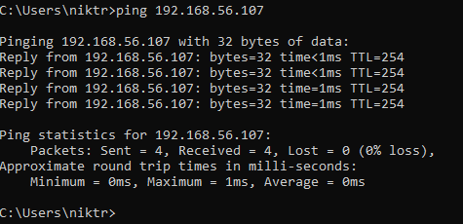

**Manjaro Linux:**

* **Instalación:**

Al iniciar la maquina elegimos la siguiente opción:

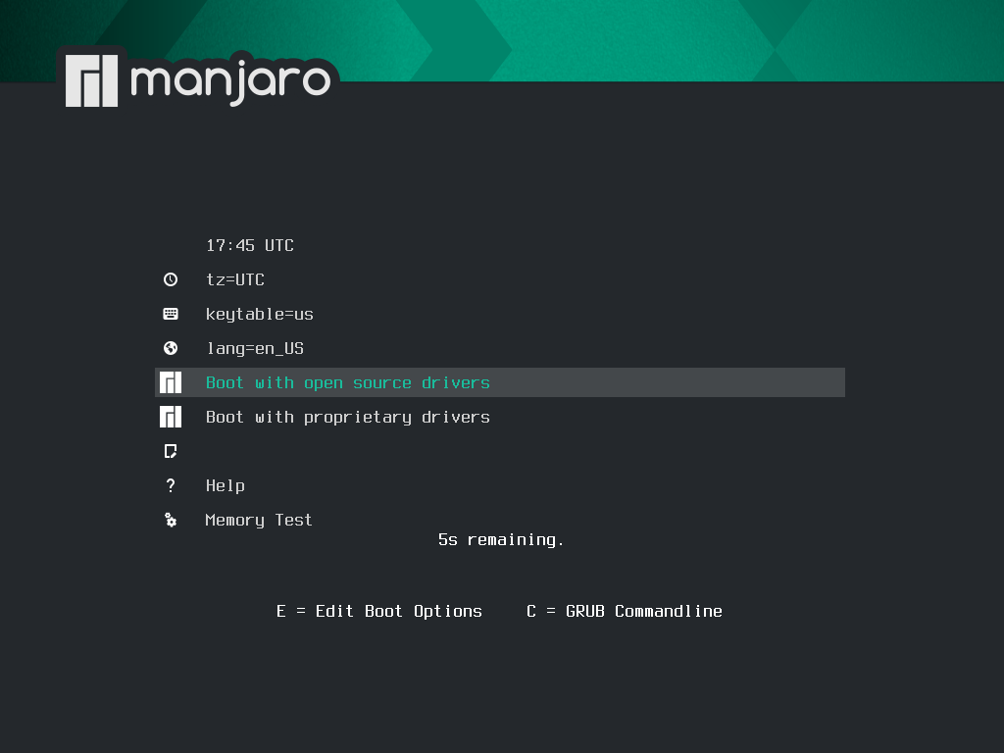

Una vez iniciado pulsamos en “Instalar Manjaro Linux” que aparece en el escritorio, y seguimos las indicaciones del instalador para elegir el idioma, crear un usuario, etc. Una vez instalado reiniciamos.

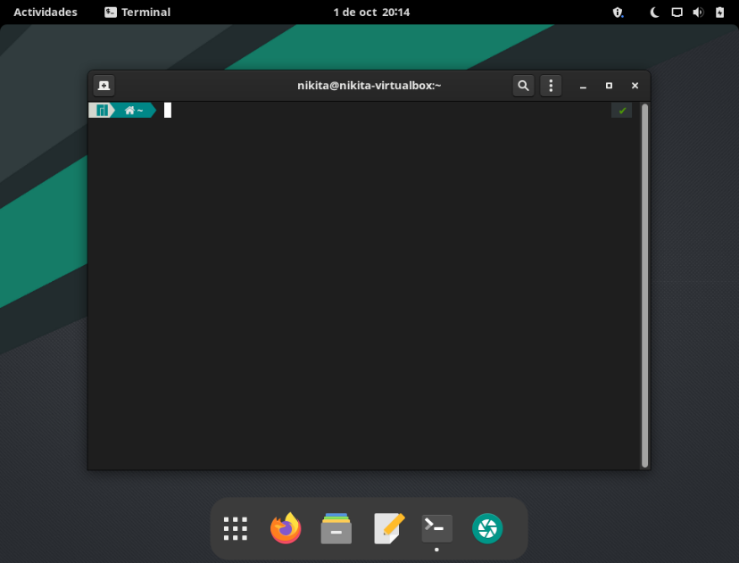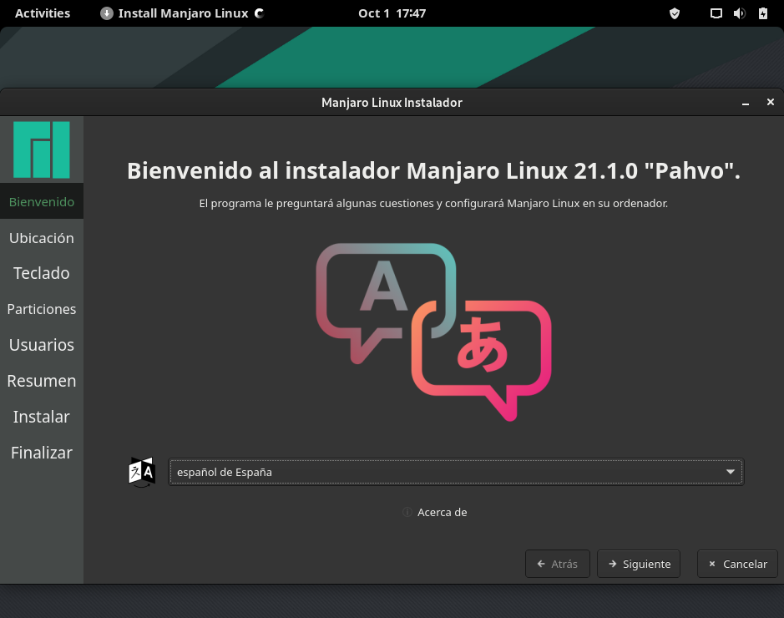

* **Conexión a la red:**

No es necesario configurar la red manualmente.

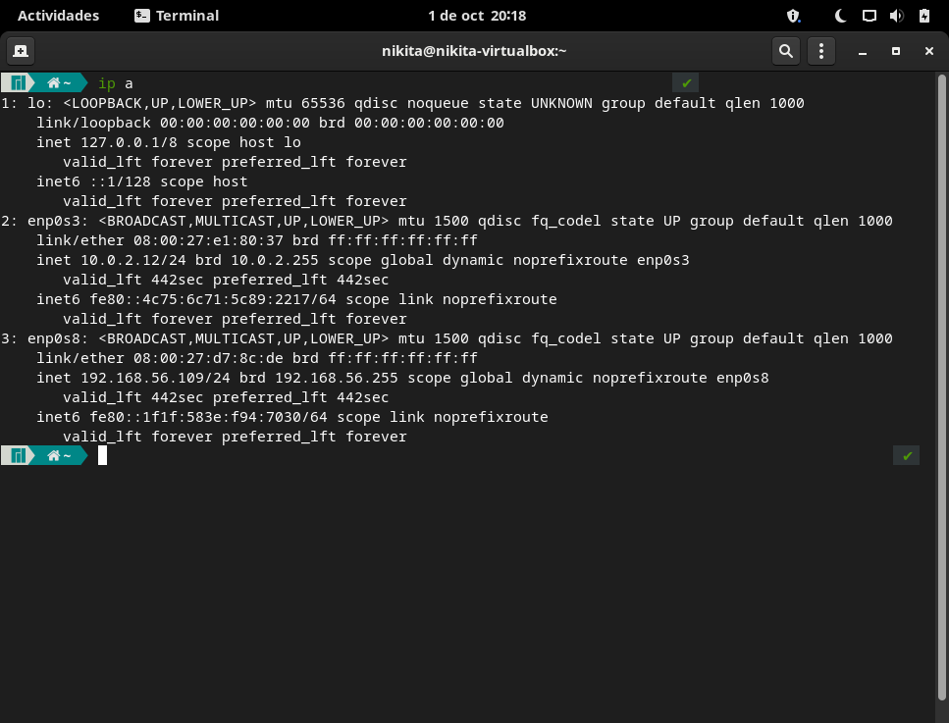

Comprobamos que funciona la red Nat: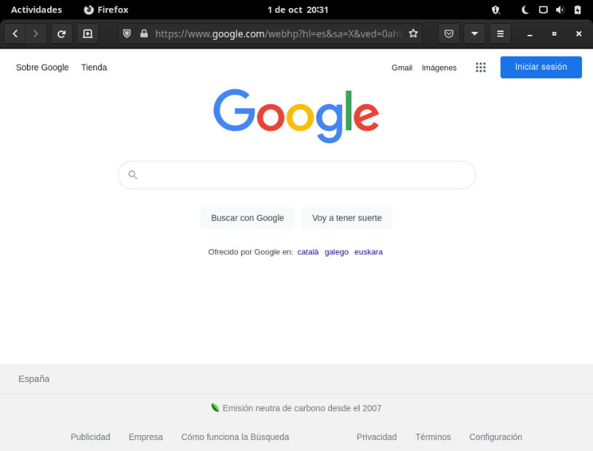

* **Instalar paquetes:**

Para instalar paquetes, Manjaro utiliza pacman, en este caso para instalar emacs-nox, ejecutamos el comando “sudo pacman -S emacs-nox”

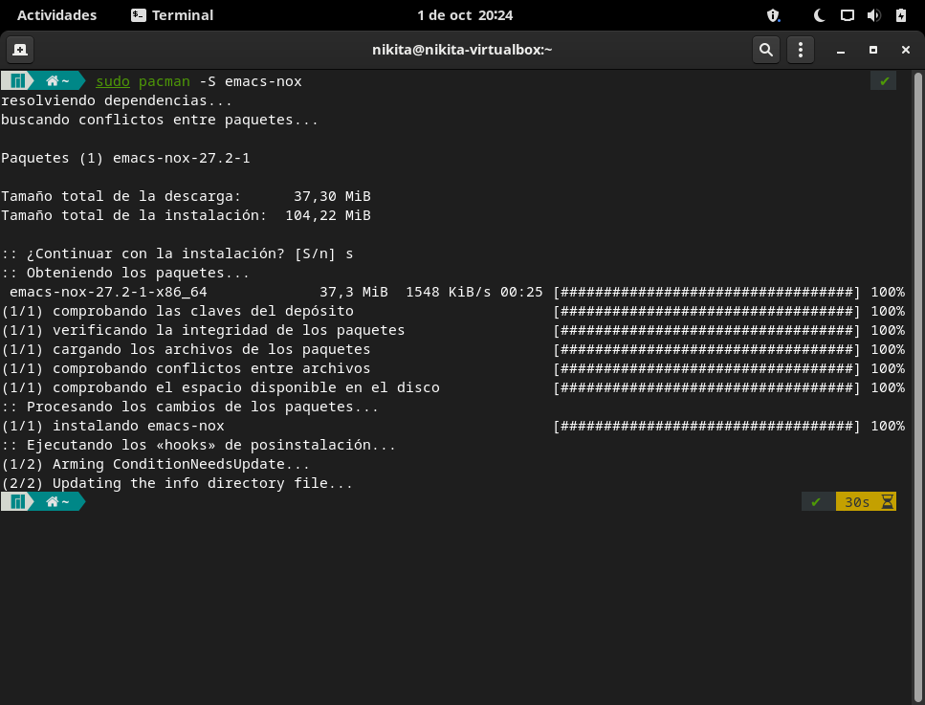

* **Crear usuarios:**

Para crear el usuario “oficina” utilizamos el comando “sudo useradd -m oficina”, y para ver todos los usuarios el comando “cat /etc/passwd”, y como podemos ver a continuación, están los usuarios Nikita, oficina, multimedia, y programador:

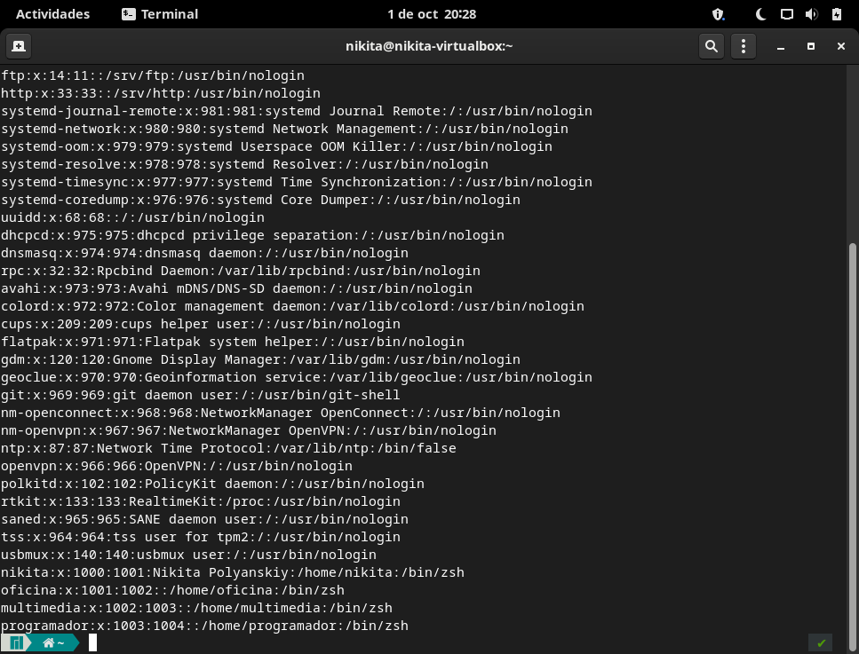

* **Ping dual:**

De Manjaro al host:

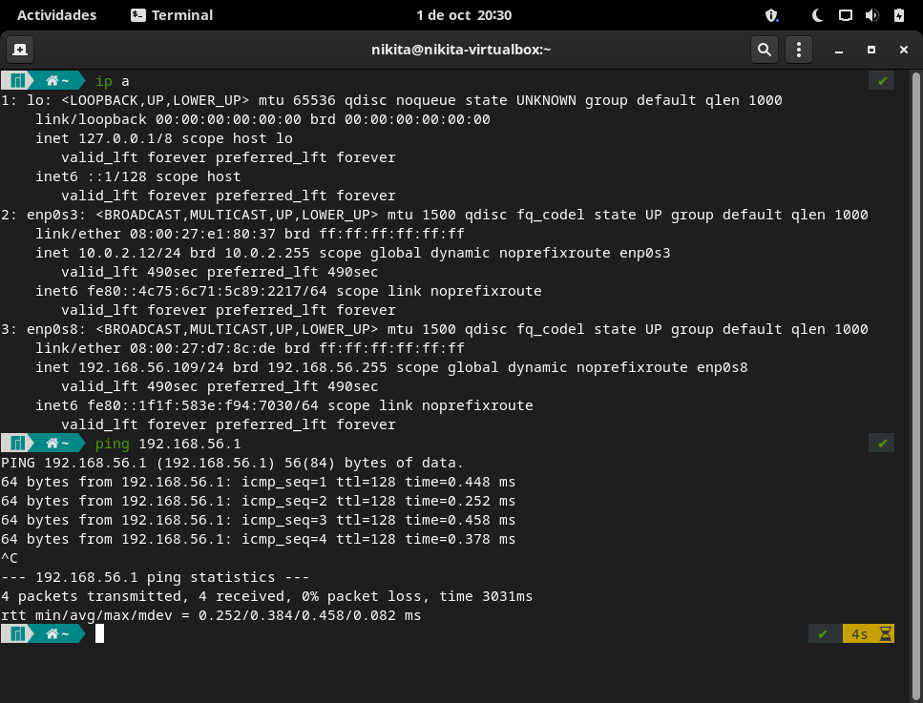

Del host a Manjaro:

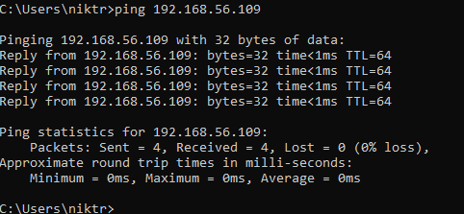

**Elementary OS:**

* **Instalación:**

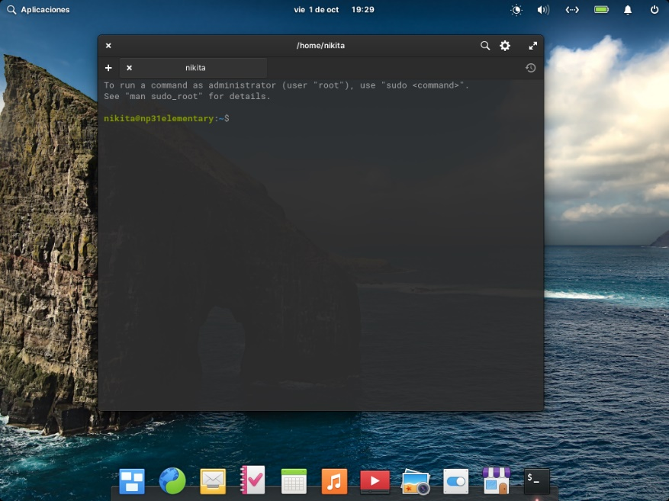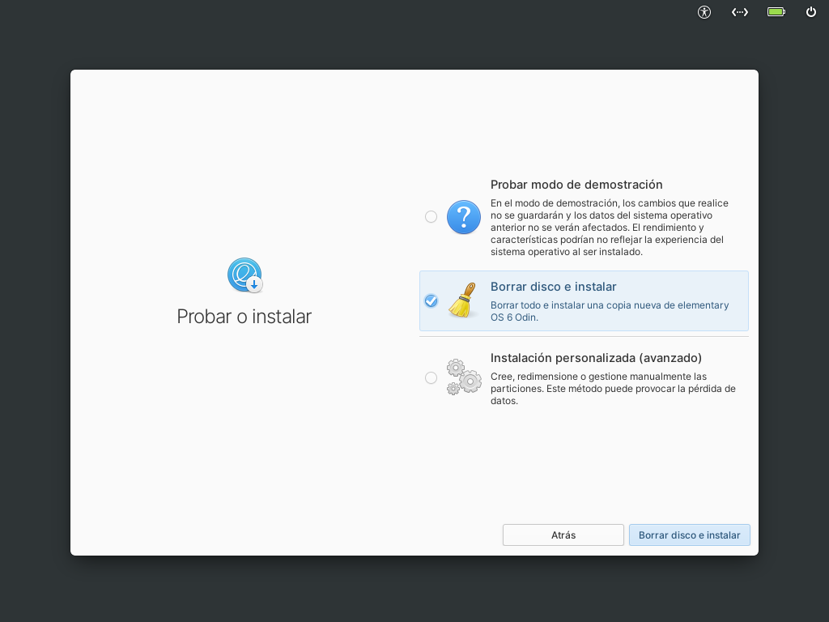Primero elegiremos el idioma y luego elegiremos la siguiente opción, y seguiremos los pasos de instalación:

* **Conexión a la red:**

No es necesario modificar los archivos de configuración de red.

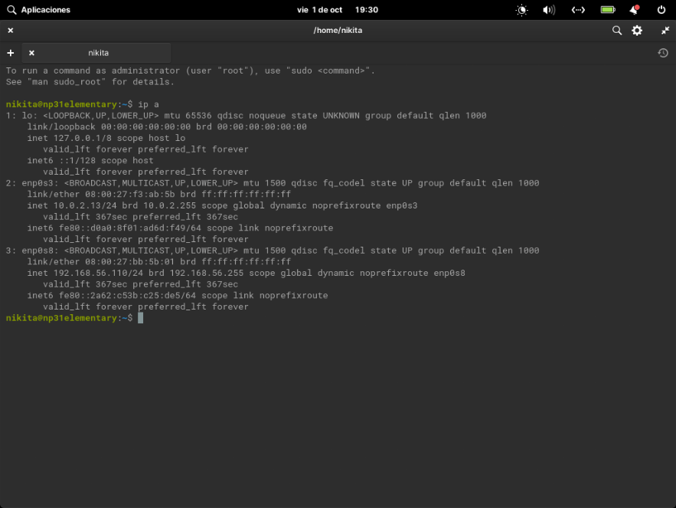

Comprobamos que funciona la red Nat:

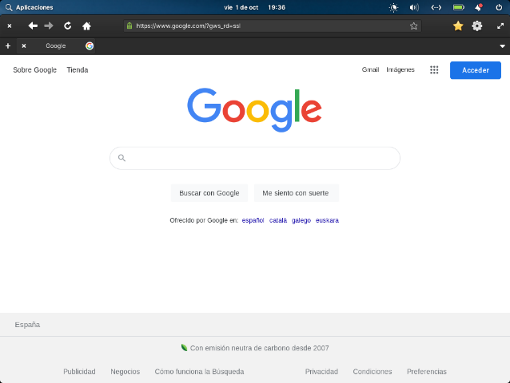

* **Instalar paquetes:**

Para instalar paquetes utilizamos el comando “sudo apt install”: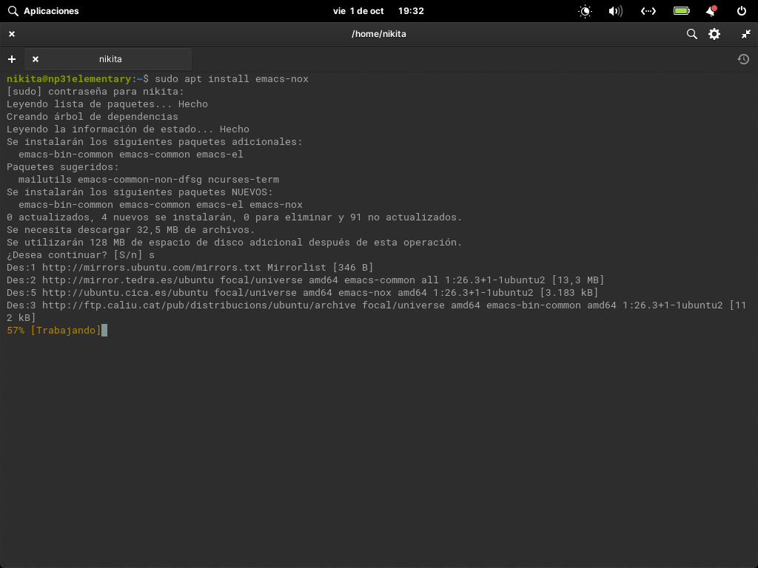

* **Crear usuarios:**

Para añadir nuevos usuarios utilizamos el comando “sudo adduser”:

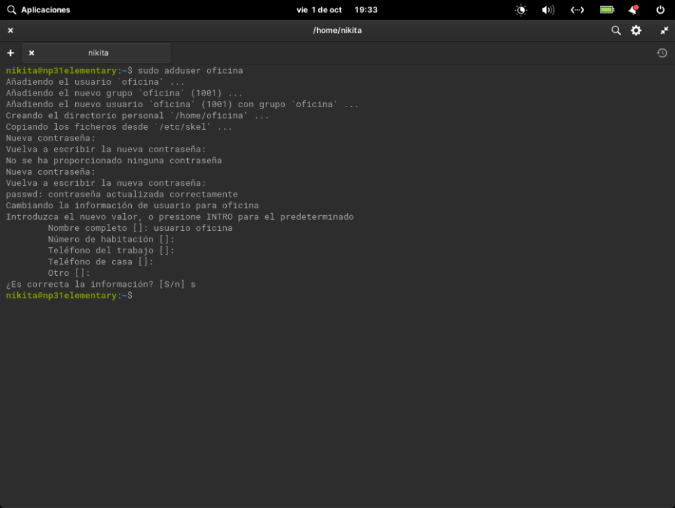

Para ver la lista de los usuarios usamos “cat /etc/passwd”, donde al final podemos ver los 4 usuarios (Nikita,oficina,programador,multimedia):

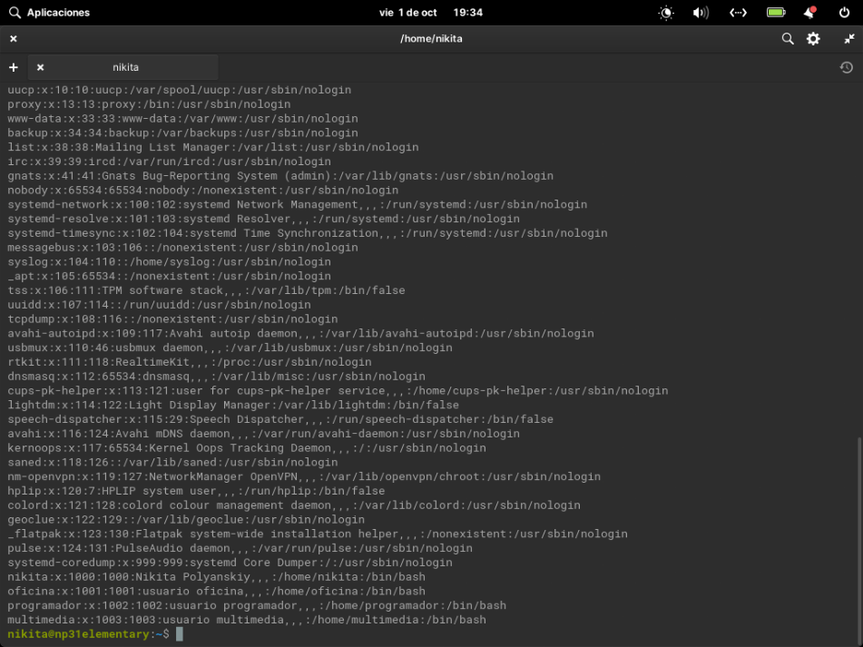

* **Ping dual:**

De Elementary a host:

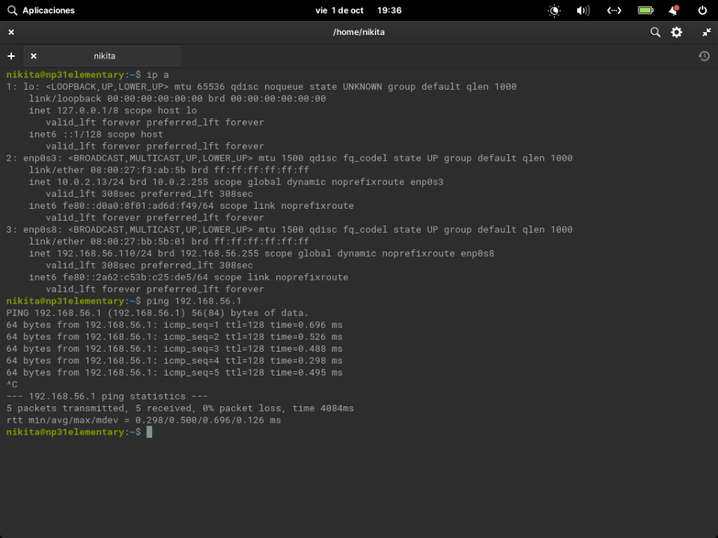

Del host a Elementary:

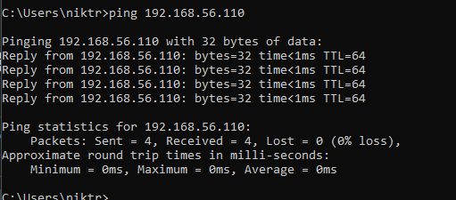

**Windows Server 2022:**

* **Instalación:**

Al iniciar la maquina elegimos nuestro idioma de instalación, e introducimos la clave de validación, y seguimos los pasos de instalación del entorno grafico

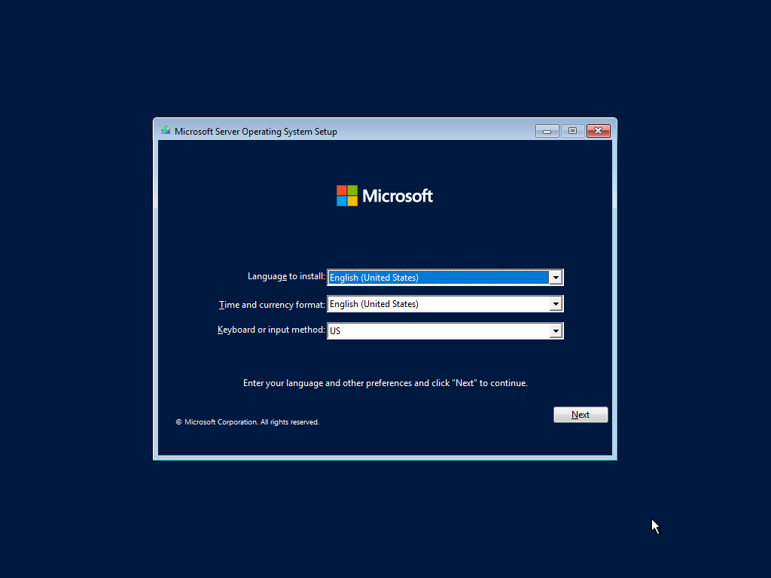

* **Conexión a la red:**

Una vez terminada la instalación, podemos ver que no es necesario configurar la red manualmente. (ipconfig)

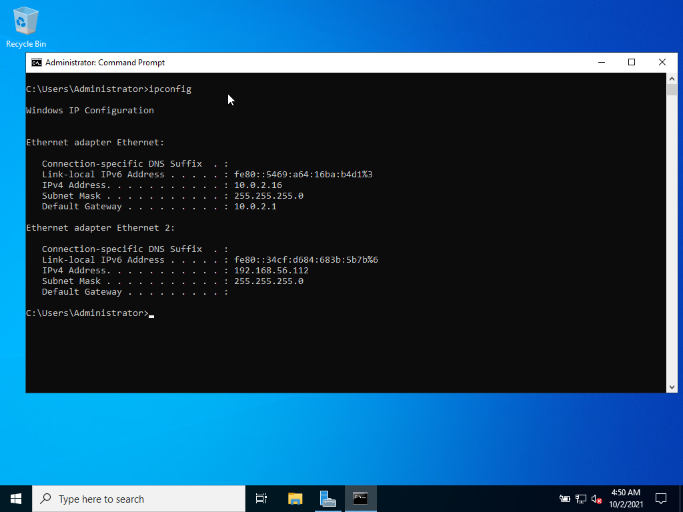

Comprobamos que funciona la redNat: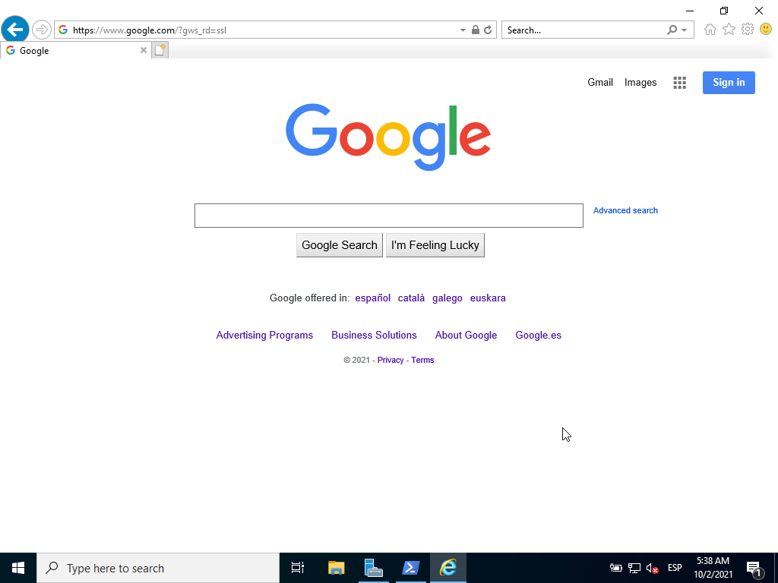

* **Instalar paquetes:**

Para poder instalar paquetes primero deberemos instalar Chocolatey, desde la terminal de powershell con el siguiente comando:

Set-ExecutionPolicy Bypass -Scope Process -Force; `

iex ((New-Object System.Net.WebClient).DownloadString('https://chocolatey.org/install.ps1'))

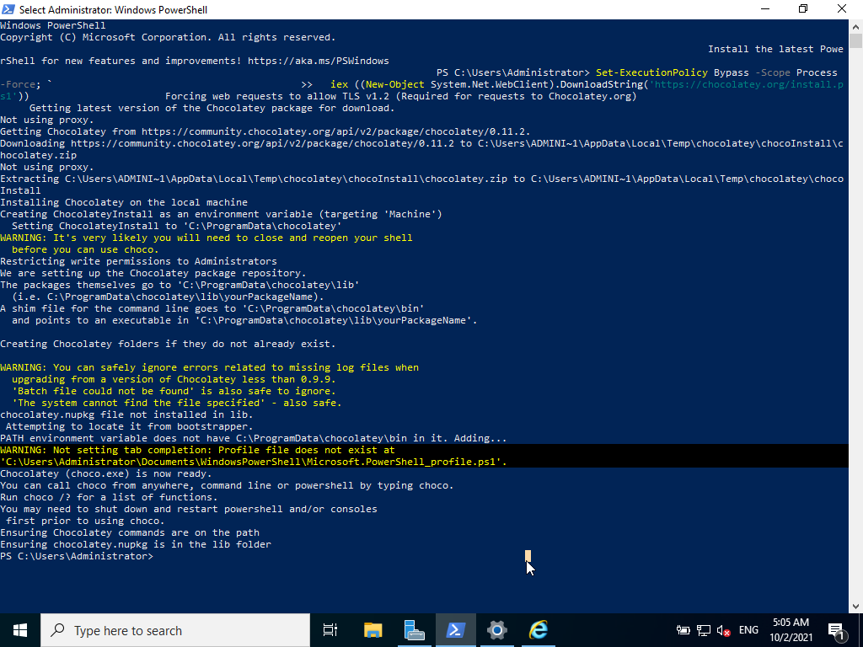

Para instalar un paquete utilizamos el comando “choco install -y emacs”:

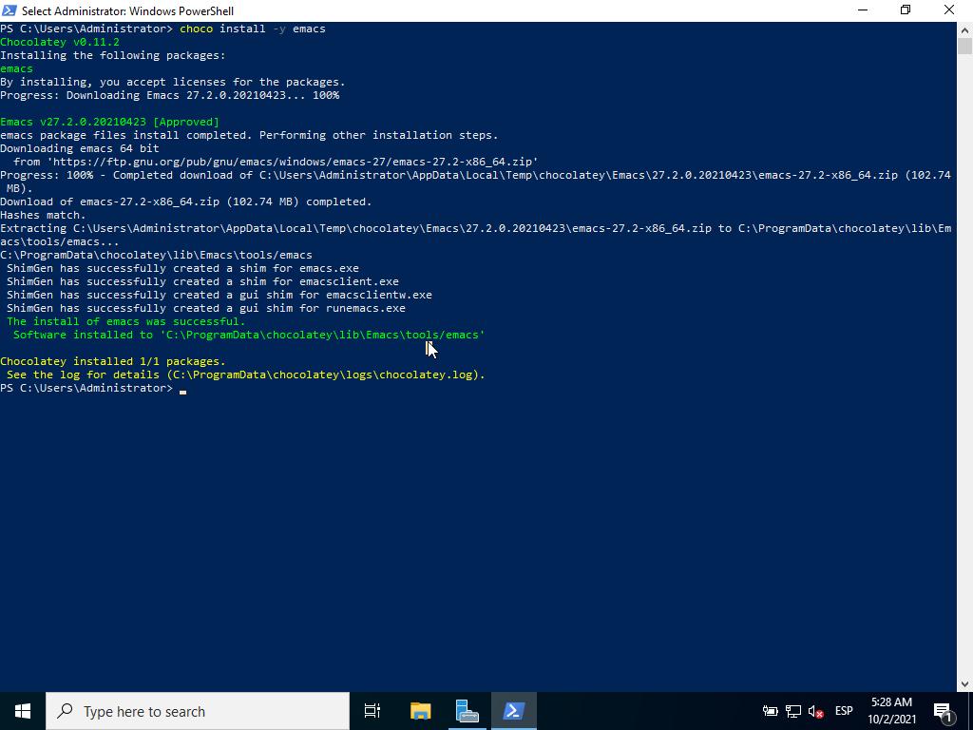

* **Crear usuarios:**

Para crear usuarios utilizamos el comando “net user %nombreusuario% %contraseña% /add”, y para ver la lista de usuarios “net user”:

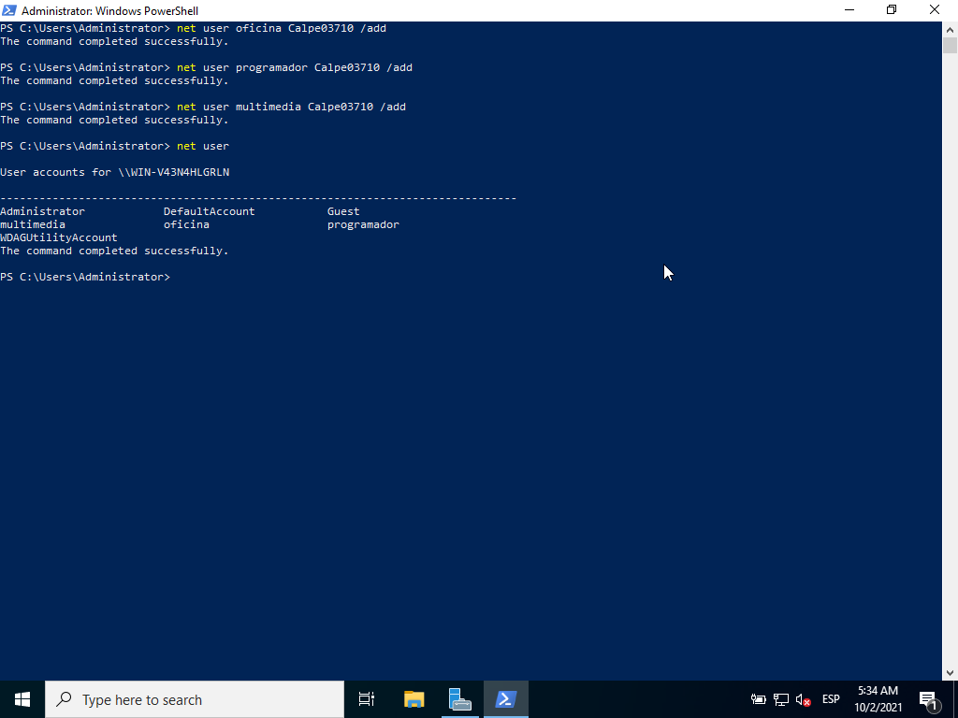

* **Ping dual:**

De Windows Server a host:

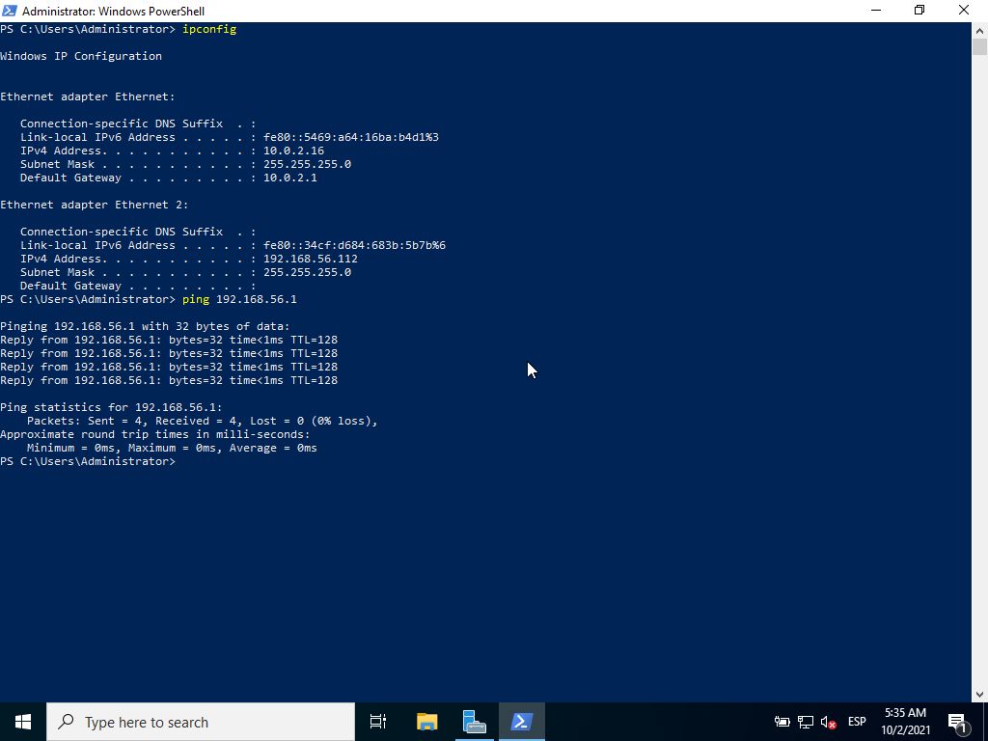

Del host a Windows server:

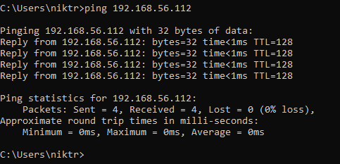

**Fedora34:**

* **Instalación:**

Al iniciar la maquina seleccionamos la siguiente opción:

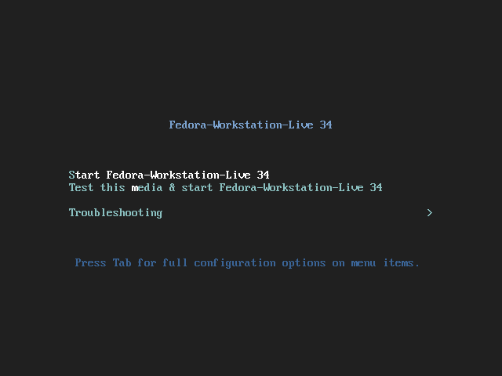

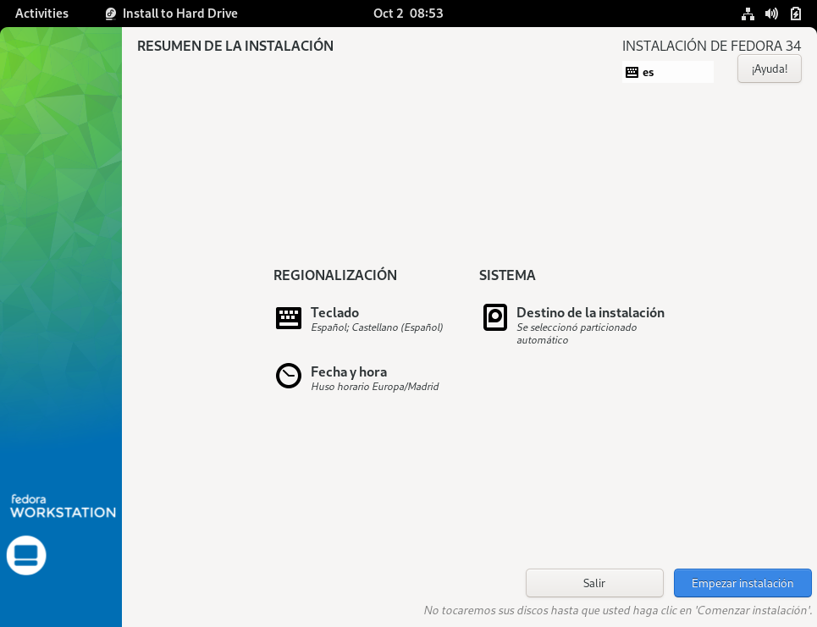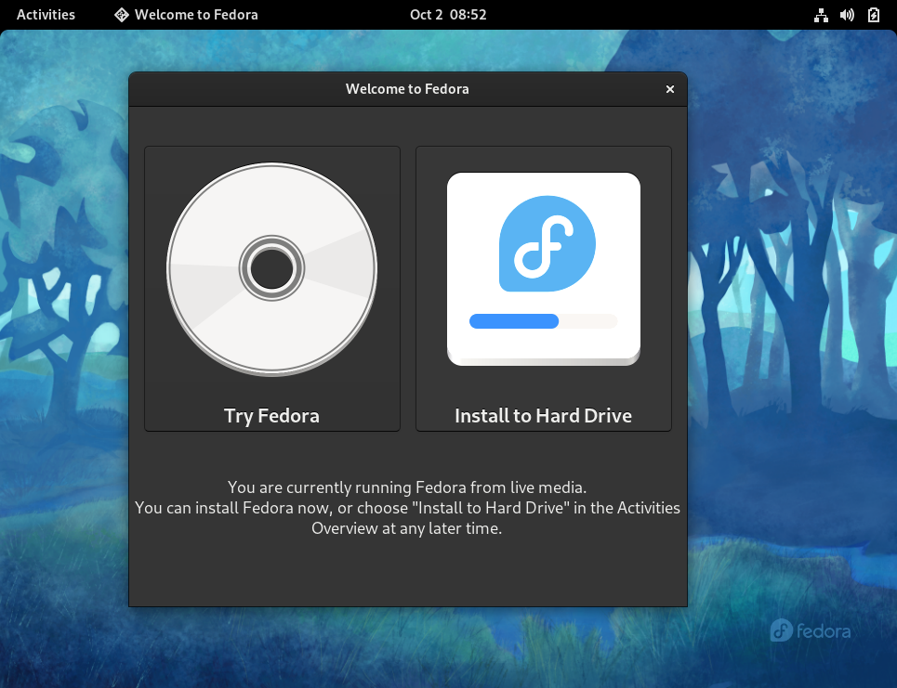Una vez iniciado seleccionamos la instalación en disco duro y seguimos las indicaciones del instalador para elegir el idioma y el disco donde se instalará:

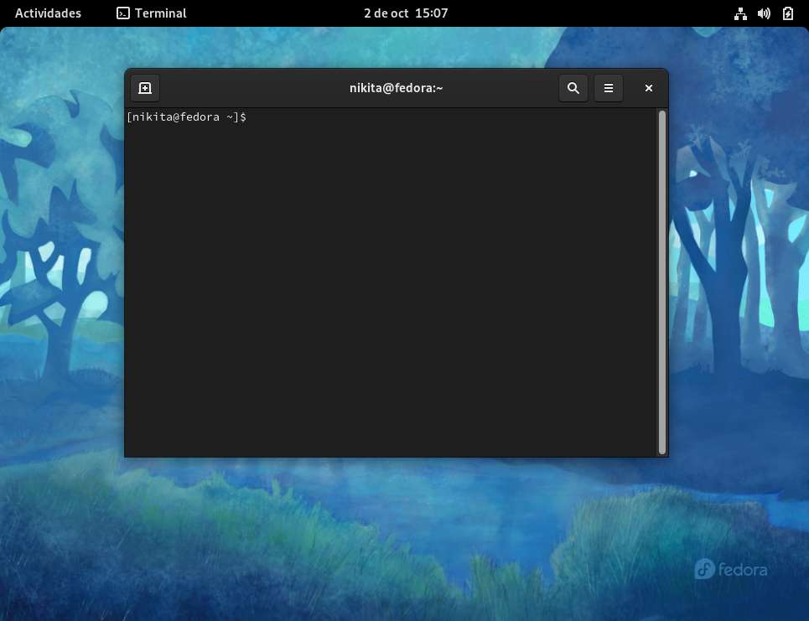

* **Conexión a la red:**

Como podemos ver, no es necesario configurar la red manualmente: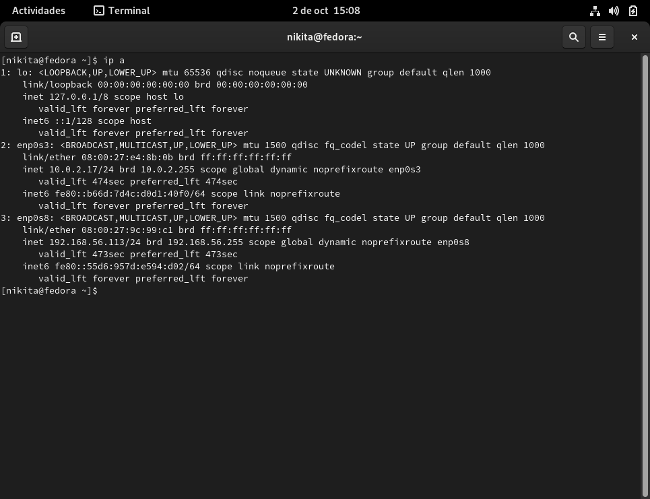

Comprobamos que funciona la RedNat:

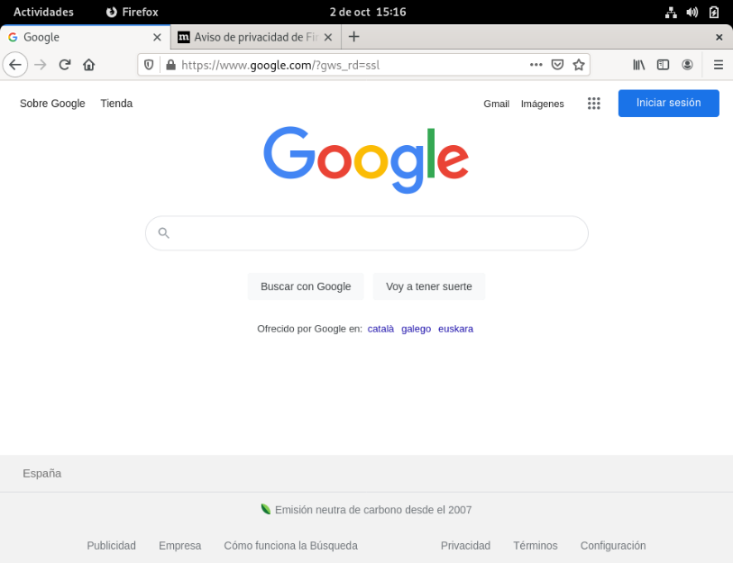

* **Instalar paquetes:**

Para instalar paquetes utilizamos el comando “sudo dnf install emacs-nox”:

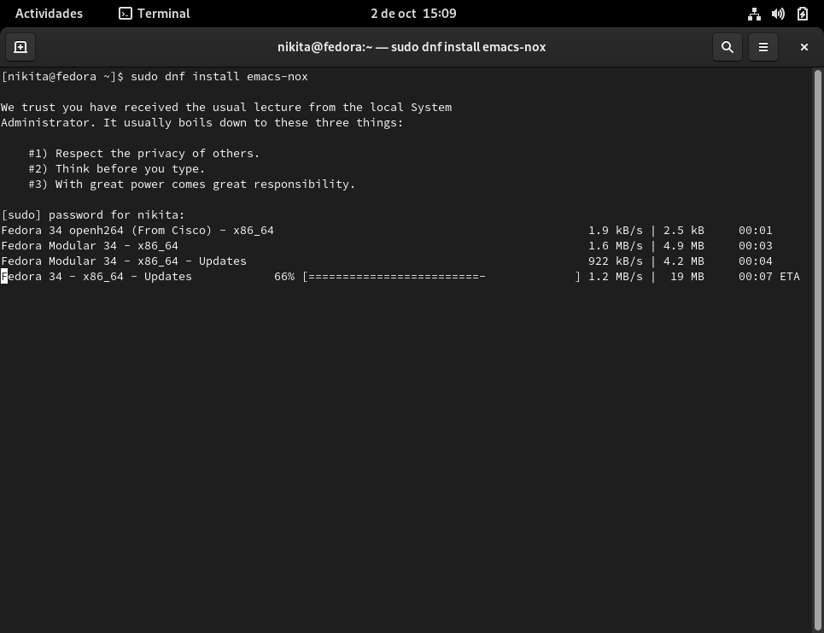

* **Crear usuarios:**

Para crear usuarios utilizamos el comando “sudo adduser oficina”, y para ver la lista de usuarios el comando “cat /etc/passwd”, y como podemos ver al final, hay 4 usuarios (Nikita, oficina, programador, multimedia):

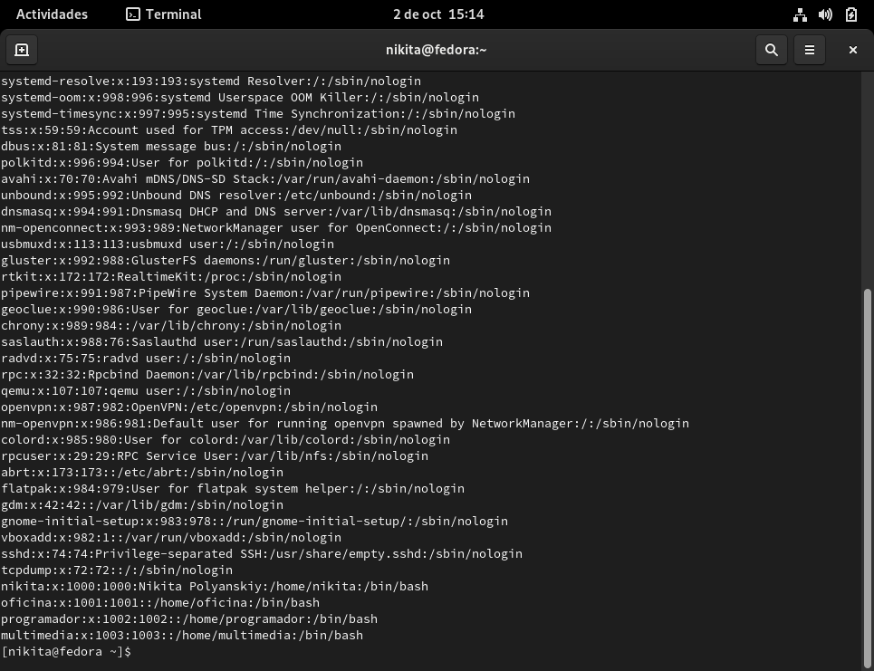

* **Ping dual:**

De Fedora al host:

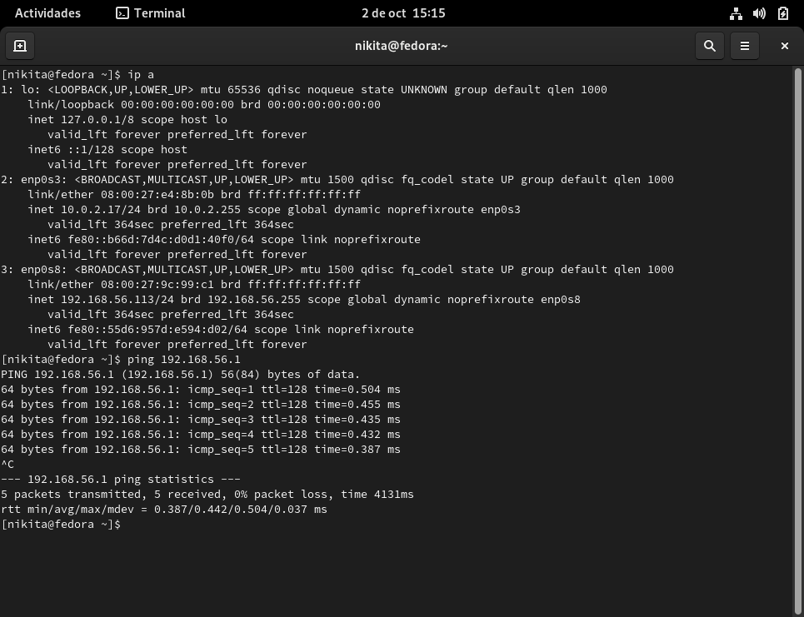

Del host a fedora:

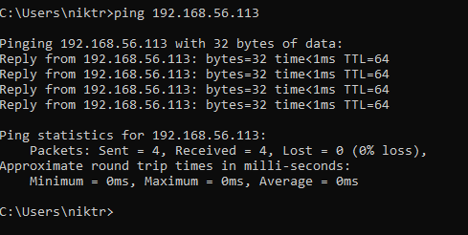

**Deepin:**

* **Instalación:**

Al iniciar la maquina seleccionamos la siguiente opción:

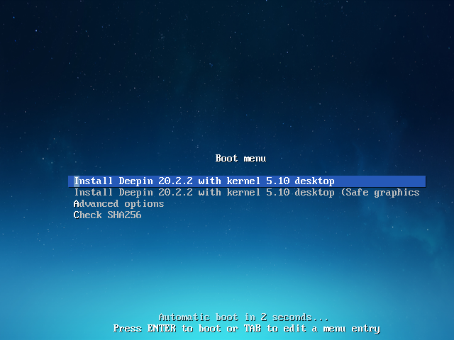

Luego seguiremos las indicaciones del instalador para elegir el idioma y crear el usuario:

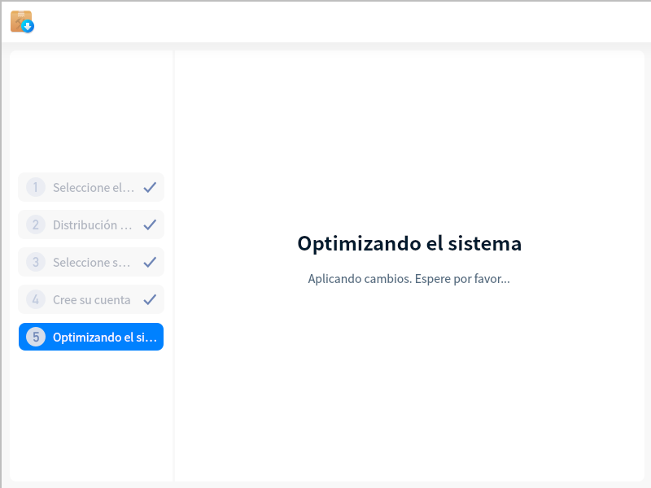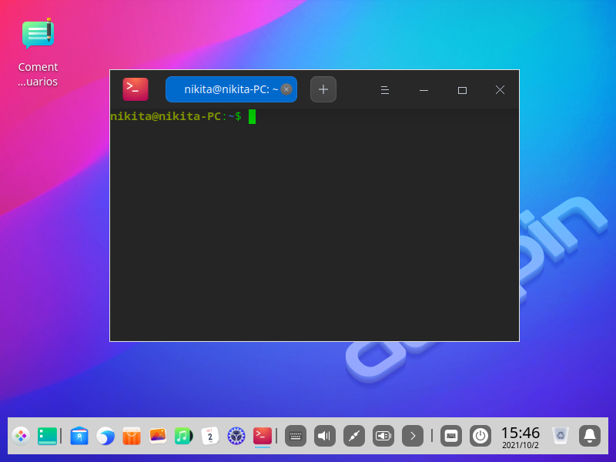

* **Conexión a la red:**

Como podemos ver, no es necesario configurar la red manualmente:

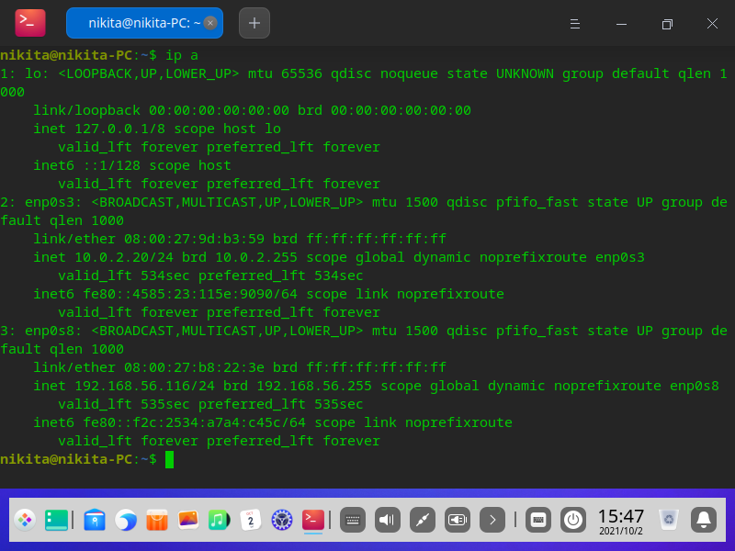

Comprobamos que funciona la redNat:

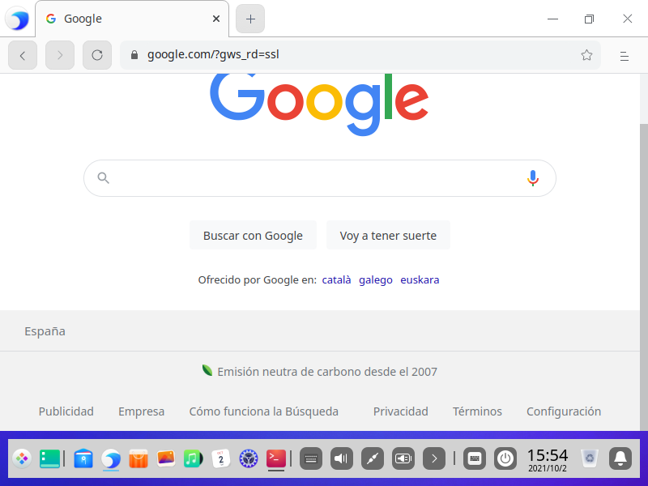

* **Instalar paquetes:**

Para instalar paquetes primero deberemos actualizar los repositorios con el comando “sudo apt-get update”, y luego para instalar paquetes el comando “sudo apt-get install emacs-nox”:

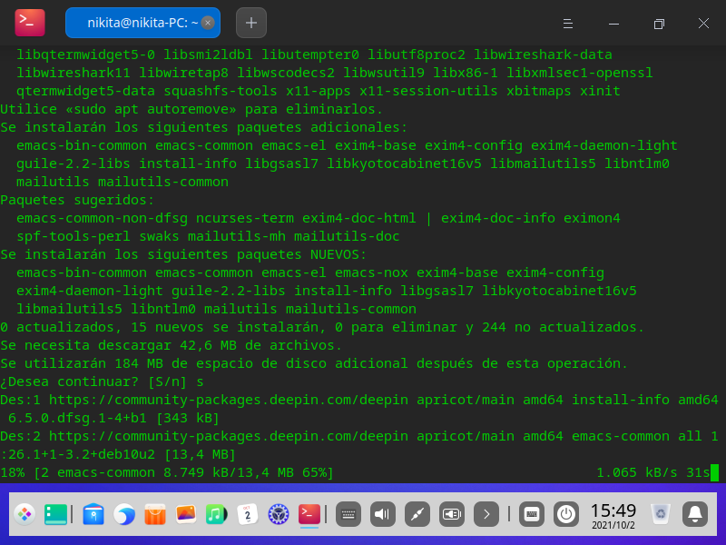

* **Crear usuarios:**

Para crear un nuevo usuario utilizaremos el comando “sudo adduser oficina”:

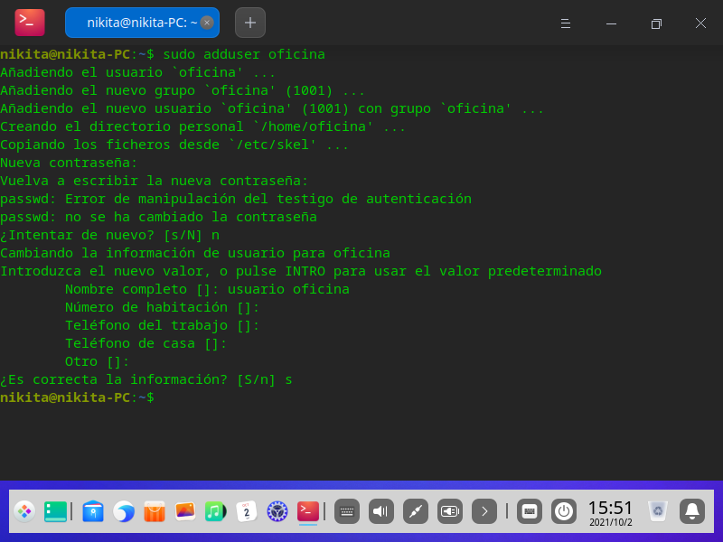

Y para ver la lista de usuarios usamos “cat /etc/passwd/”, y al final podemos ver los 4 usuarios que tenemos (Nikita, oficina, multimedia, programador):

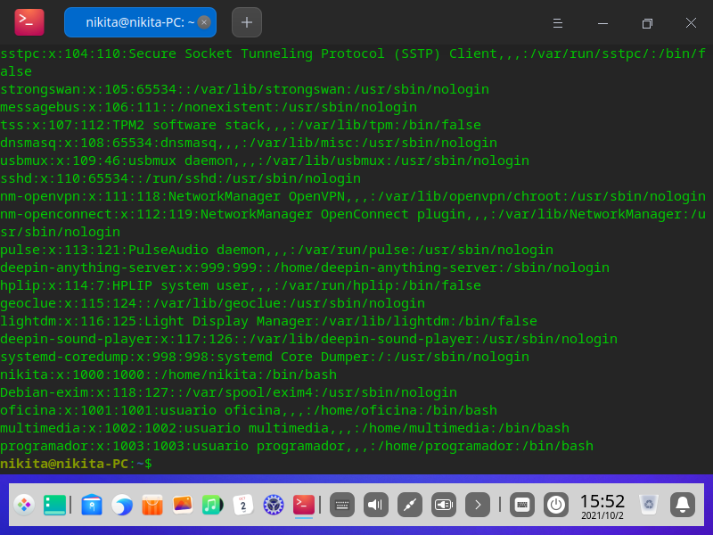

* **Ping dual:**

De Deepin al host:

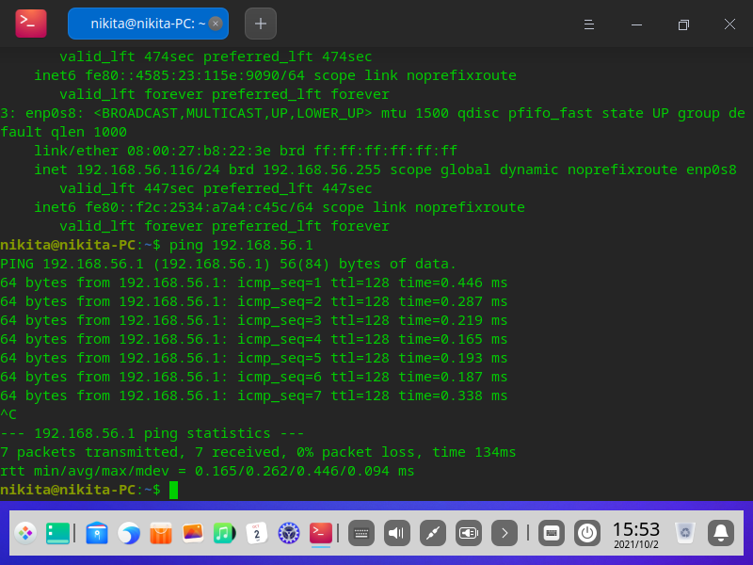

Del host a deepin:

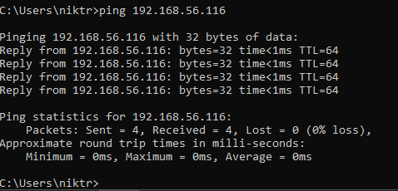

**GhostBSD:**

* **Instalación:**

Al iniciar la maquina seleccionamos la siguiente opción:

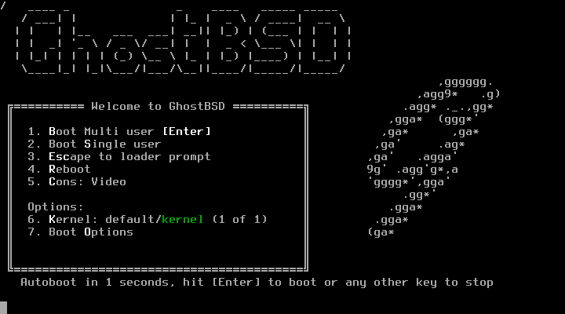

Una vez iniciado, ejecutamos el instalador desde el escritorio, y seguiremos sus indicaciones para seleccionar el idioma y crear el usuario:

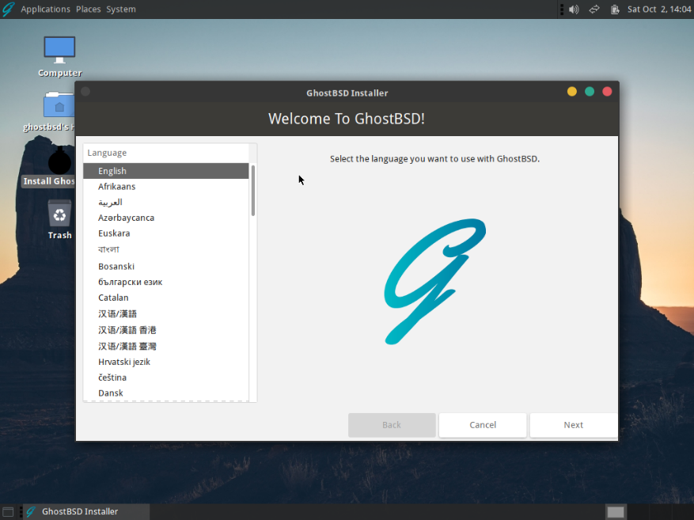

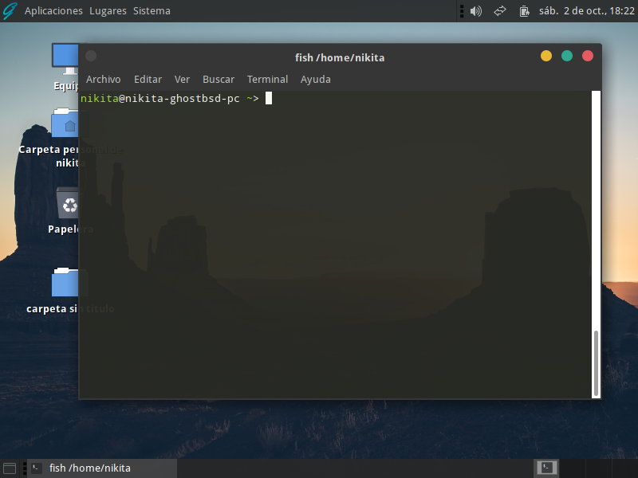

* **Conexión a la red:**

Como podemos ver, no es necesario configurar la red manualmente:

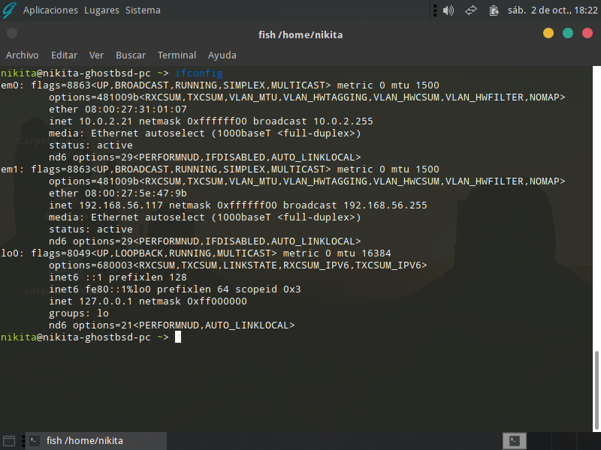

Comprobamos que funciona la redNat:

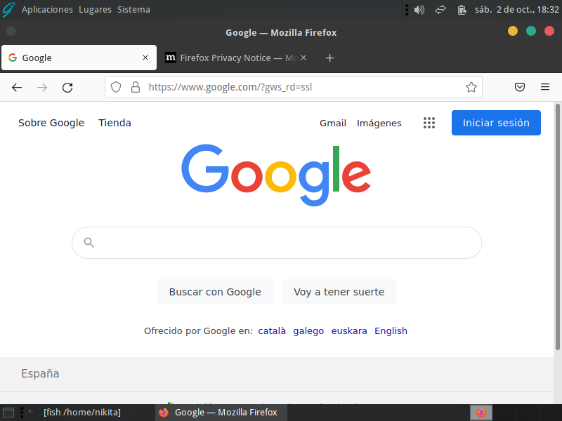

* **Instalar paquetes:**

Para instalar paquetes utilizamos el comando “sudo pkg install emacs”:

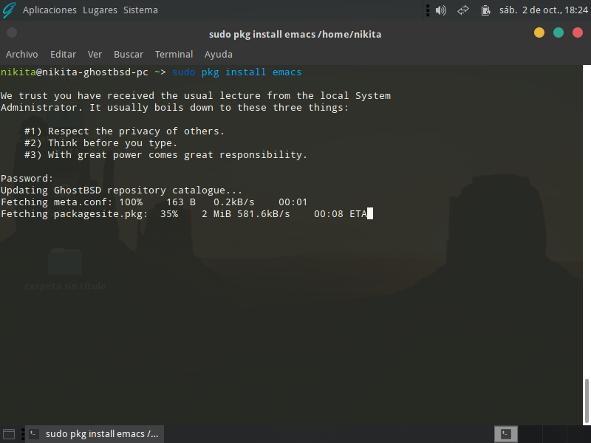

* **Crear usuarios:**

Para crear usuarios utilizamos el comando “sudo adduser” e introducimos los datos que nos pida por el terminal:

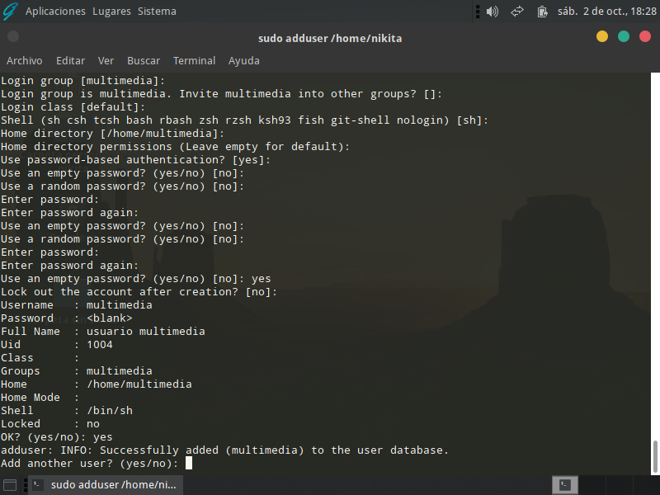

Para ver la lista de usuarios utilizamos el comando “cat /etc/passwd”, y como podemos ver al final, hay 4 usuarios (Nikita, oficina, programador, multimedia):

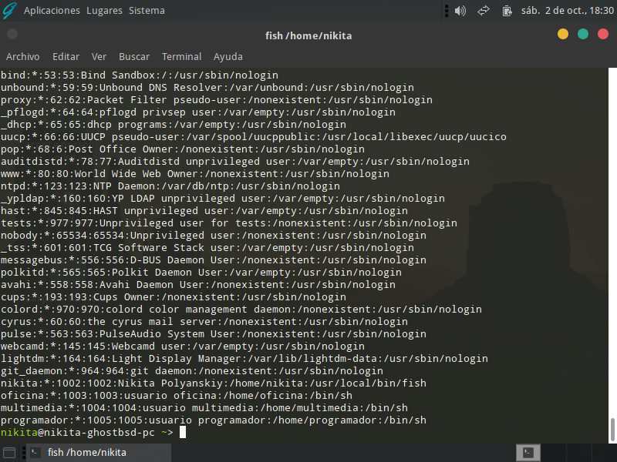

* **Ping dual:**

De GhostBSD al host:

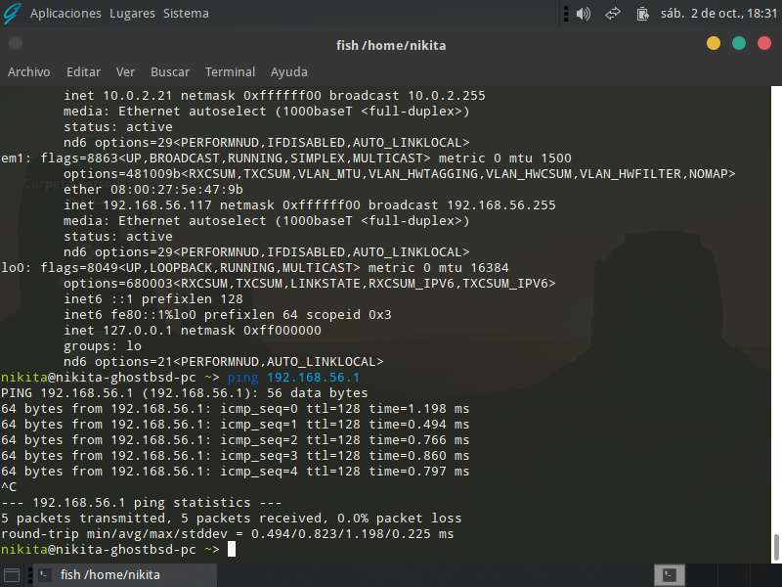

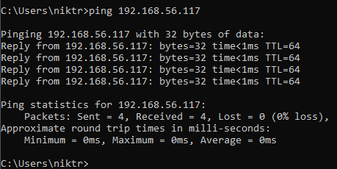Del host a GhostBSD: